
دانشگاه آزاد اسلامی استان قم
دانشکده فنی و مهندسی
گروه مهندسی کامپیوتر
گزارش پروژه کارشناسی مهندسی کامپیوتر
عنوان
طراحی و پیاده‌سازی سامانه متن‌باز مدیریت و تحلیل هزینه بر پایه FinOps با OpenCost و یکپارچه‌سازی با Odoo Community

نگارش
سید امیررضا رضویان

استاد راهنما
لیلا اسماعیلی

مهر ۱۴۰۵
به نام خدا
تعهدنامه اصالت اثر
اینجانب سید امیررضا رضویان متعهد می‌شوم مطالب مندرج در این گزارش پروژه حاصل کار پژوهشی و اجرایی اینجانب تحت نظارت و راهنمایی استاد مربوط بوده و در موارد استفاده از دستاوردها، مستندات و منابع دیگر، ارجاع مناسب در متن و فهرست منابع انجام شده است. این گزارش پیش‌تر برای احراز هیچ مدرک هم‌سطح یا بالاتر ارائه نشده است.
در صورت اثبات تخلف در هر زمان، مسئولیت علمی و آموزشی آن بر عهده اینجانب خواهد بود. استفاده از نتایج علمی و عملی گزارش با ذکر مأخذ و رعایت مقررات دانشگاه بلامانع است.
نام و نام خانوادگی دانشجو: سید امیررضا رضویان
تاریخ: 13 مهر 1405
تقدیر و تشکر
از استاد محترم درس و استاد راهنما که با ارائه بازخوردهای فنی و تاکید بر استفاده از ابزارهای متن‌باز و امکان یکپارچه‌سازی با Odoo مسیر پروژه را مشخص کردند، سپاسگزاری می‌کنم. همچنین از منابع رسمی پروژه‌های OpenCost، Kubernetes، Prometheus، Docker، FastAPI و Odoo که برای یادگیری و پیاده‌سازی مورد استفاده قرار گرفتند تشکر می‌شود.

چکیده
مدیریت هزینه در زیرساخت‌های ابری و کانتینری زمانی ارزش عملی پیدا می‌کند که داده مصرف فنی به شکلی قابل فهم برای تیم‌های مالی و مدیریتی تبدیل شود. در این پروژه یک سامانه متن‌باز با نام FinOps OpenCost Odoo Hub طراحی و پیاده‌سازی شده است که زنجیره‌ای از جمع‌آوری متریک تا تحلیل و ثبت هزینه در سامانه ERP را پوشش می‌دهد. در لایه زیرساخت، یک کلاستر محلی Kubernetes از نوع kind ایجاد و چهار فضای نام نماینده پروژه‌های E-Commerce، Data Platform، CRM و AI Platform راه‌اندازی شد. Prometheus متریک‌های مصرف را جمع‌آوری و OpenCost هزینه تخصیص‌یافته منابع را از طریق Allocation API ارائه می‌کند. در لایه میانی، یک Gateway مبتنی بر FastAPI داده‌های OpenCost را دریافت، نرمال‌سازی و در قالب REST API و داشبورد ارائه می‌کند. این Gateway علاوه بر حالت OpenCost، دارای Mock Provider برای توسعه و آزمون آفلاین است. در لایه سازمانی، افزونه اختصاصی FinOps Connector برای Odoo Community ایجاد شد تا رکوردهای هزینه را دریافت و در نماهای فهرستی، محوری و نموداری تحلیل کند. در فاز ماکت، ۴۸۰ رکورد هزینه بدون ایجاد رکورد تکراری در Odoo همگام‌سازی شد. سپس Docker Compose، WSL2، PostgreSQL، Kubernetes، Helm، Prometheus و OpenCost به صورت عملی راه‌اندازی شدند و حالت Provider از mock به opencost تغییر یافت. در زمان تهیه این گزارش، ارتباط OpenCost با Kubernetes و Gateway تایید شده و یک خطای مرزی در رندر داشبورد هنگام خالی بودن داده‌ها شناسایی و راهکار اصلاح آن مشخص شده است. نتیجه پروژه یک معماری قابل توسعه و مستقل از ابزارهای اختصاصی فروشندگان است که می‌تواند مبنای توسعه برای بودجه‌بندی، توصیه‌های بهینه‌سازی، همگام‌سازی دوره‌ای و استقرار سازمانی قرار گیرد.
واژه‌های کلیدی:
FinOps، OpenCost، Kubernetes، Prometheus، Odoo، FastAPI، Docker

فهرست عناوین
فصل اول: مقدمه و تعریف مسئله ........................................................ 1
۱-۱. مقدمه ........................................................ 2
۱-۲. بیان مسئله ........................................................ 2
۱-۳. ضرورت و اهمیت پروژه ........................................................ 3
۱-۴. اهداف پروژه ........................................................ 4
۱-۵. محدوده و فرضیات ........................................................ 4
۱-۶. روش انجام پروژه ........................................................ 5
۱-۷. ساختار گزارش ........................................................ 5
فصل دوم: مبانی نظری و فناوری‌های مورد استفاده ........................................................ 6
۲-۱. FinOps ........................................................ 7
۲-۲. Kubernetes و کانتینرها ........................................................ 8
۲-۳. Prometheus و OpenCost ........................................................ 9
۲-۴. FastAPI و REST API ........................................................ 10
۲-۵. Odoo Community و PostgreSQL ........................................................ 11
۲-۶. Docker، WSL2 و Helm ........................................................ 12
فصل سوم: تحلیل و طراحی سامانه پیشنهادی ........................................................ 13
۳-۱. نیازمندی‌ها ........................................................ 14
۳-۲. معماری و DFD سطح صفر ........................................................ 15
۳-۳. جریان داده و مدل اطلاعات ........................................................ 16
۳-۴. طراحی API ........................................................ 17
۳-۵. همگام‌سازی و جلوگیری از داده تکراری ........................................................ 18
۳-۶. ملاحظات امنیت و پیکربندی ........................................................ 19
فصل چهارم: پیاده‌سازی و راه‌اندازی ........................................................ 20
۴-۱. راه‌اندازی Gateway ........................................................ 21
۴-۲. Docker و WSL2 ........................................................ 23
۴-۳. Odoo و FinOps Connector ........................................................ 25
۴-۴. Kubernetes و Helm ........................................................ 28
۴-۵. Prometheus و OpenCost ........................................................ 30
۴-۶. Workloadهای پروژه ........................................................ 33
۴-۷. تغییر Provider به OpenCost ........................................................ 35
فصل پنجم: آزمون، نتایج و ارزیابی ........................................................ 37
۵-۱. آزمون Gateway ........................................................ 38
۵-۲. آزمون Odoo ........................................................ 39
۵-۳. آزمون Kubernetes و OpenCost ........................................................ 41
۵-۴. نتایج و خطای مرزی Dashboard ........................................................ 43
فصل ششم: جمع‌بندی و کارهای آینده ........................................................ 46
۶-۱. دستاوردها ........................................................ 47
۶-۲. وضعیت تکمیل ........................................................ 48
۶-۳. محدودیت‌ها و توسعه آینده ........................................................ 49
۶-۴. نتیجه‌گیری ........................................................ 50
منابع و مراجع ........................................................ 51
پیوست‌ها ........................................................ 53

فهرست اشکال
شکل ۳-۱. نمودار DFD سطح صفر و جریان کلی داده در سامانه ........................................................
شکل ۴-۱. مستندات خودکار Swagger برای APIهای Gateway ........................................................
شکل ۴-۲. داشبورد ماکت اولیه FinOps ........................................................
شکل ۴-۳. وضعیت Docker و اجرای Compose پس از رفع مشکل WSL2 ........................................................
شکل ۴-۴. شناسایی افزونه FinOps Connector در Odoo Community ........................................................
شکل ۴-۵. نمایش ۴۸۰ رکورد هزینه در Odoo پس از همگام‌سازی اولیه ........................................................
شکل ۴-۶. فعال بودن کلاستر Kubernetes از نوع kind در Docker Desktop ........................................................
شکل ۴-۷. رابط کاربری OpenCost و Cost Summary ........................................................
شکل ۴-۸. Podهای پروژه و سرویس‌های زیرساختی در وضعیت Running ........................................................
شکل ۴-۹. نمایش namespaceهای پروژه در Cost Allocation ........................................................
شکل ۴-۱۰. تایید provider_mode برابر opencost در Gateway ........................................................
شکل ۵-۱. خروجی Allocation API برای پروژه‌های Kubernetes ........................................................
شکل ۵-۲. Traceback خطای ZeroDivisionError در Dashboard ........................................................
شکل پ-۱ تا پ-۱۱. مجموعه تصاویر تکمیلی مراحل اجرا و عیب‌یابی ........................................................

فهرست جداول
جدول ۲-۱. نقش فناوری‌های اصلی در پروژه ........................................................
جدول ۳-۱. نیازمندی‌های عملکردی سامانه ........................................................
جدول ۳-۲. مدل داده Cost Record ........................................................
جدول ۳-۳. APIهای اصلی Gateway ........................................................
جدول ۳-۴. نگاشت namespace به پروژه سازمانی ........................................................
جدول ۴-۱. منابع درخواستی Workloadهای Kubernetes ........................................................
جدول ۵-۱. نتایج آزمون‌های اصلی ........................................................
جدول ۶-۱. وضعیت تکمیل اجزای پروژه ........................................................
جدول پ-۱. ماتریس خطاها و راه‌حل‌ها ........................................................

فهرست علائم و اختصارات
جدول فهرست علائم-۱. اختصارات پرکاربرد در گزارش
اختصار | عبارت انگلیسی | معادل/کاربرد فارسی
API | Application Programming Interface | رابط برنامه‌نویسی کاربردی
DFD | Data Flow Diagram | نمودار جریان داده
ERP | Enterprise Resource Planning | برنامه‌ریزی منابع سازمان
FinOps | Financial Operations | مدیریت و عملیات مالی فناوری
KPI | Key Performance Indicator | شاخص کلیدی عملکرد
REST | Representational State Transfer | سبک معماری سرویس وب
ORM | Object Relational Mapping | نگاشت شیء به رابطه
CPU | Central Processing Unit | پردازنده
RAM | Random Access Memory | حافظه اصلی
WSL2 | Windows Subsystem for Linux 2 | زیرسامانه لینوکس ویندوز

1
فصل اول
مقدمه و تعریف مسئله

مقدمه و تعریف مسئله
این فصل با معرفی مسئله مدیریت هزینه در زیرساخت‌های ابری و کانتینری آغاز می‌شود و سپس ضرورت پروژه، اهداف، محدوده، روش اجرا و ساختار گزارش را تشریح می‌کند. تمرکز پروژه بر ساخت یک نمونه عملی متن‌باز است که مسیر داده را از زیرساخت فنی تا سامانه سازمانی Odoo پوشش دهد.

مقدمه
رشد استفاده از رایانش ابری و معماری‌های مبتنی بر کانتینر باعث شده هزینه فناوری اطلاعات به شکل مستقیم به الگوی مصرف منابع وابسته شود. در چنین شرایطی صرف مشاهده مبلغ کل هزینه کافی نیست و سازمان نیاز دارد هزینه را به پروژه، تیم، سرویس و محیط اجرایی نسبت دهد. رویکرد FinOps برای ایجاد زبان مشترک میان تیم‌های فنی، مالی و مدیریتی شکل گرفته است تا مصرف و ارزش حاصل از زیرساخت به صورت قابل اندازه‌گیری مدیریت شود [1].
در محیط‌های Kubernetes، منابع پردازشی به صورت پویا میان Podها و namespaceها توزیع می‌شوند. بنابراین ابزار مدیریت هزینه باید بتواند متریک‌های مصرف CPU، حافظه، ذخیره‌سازی و شبکه را به هزینه قابل تخصیص تبدیل کند. OpenCost یکی از ابزارهای متن‌باز تخصصی برای این منظور است [2].

بیان مسئله
مسئله اصلی پروژه، نبود یک مسیر یکپارچه و متن‌باز برای جمع‌آوری داده مصرف Kubernetes، محاسبه هزینه، ارائه گزارش تحلیلی و انتقال نتیجه به یک سامانه ERP است. بسیاری از ابزارهای تجاری مدیریت هزینه به ارائه‌دهنده خاص یا سرویس ابری مشخص وابسته هستند و در یک پروژه دانشگاهی که معیار استفاده از ابزار متن‌باز است، انتخاب مناسبی محسوب نمی‌شوند.
از سوی دیگر، داده خام OpenCost به تنهایی برای مصرف مدیریتی کافی نیست. خروجی باید نرمال‌سازی شود، قابلیت گزارش‌گیری و API داشته باشد، از داده آزمایشی برای توسعه پشتیبانی کند و در نهایت به Odoo منتقل شود. به همین دلیل یک Gateway مستقل میان OpenCost و Odoo طراحی شد تا وابستگی لایه‌ها کاهش یابد.

ضرورت و اهمیت پروژه
اهمیت این پروژه از سه جنبه قابل بررسی است. نخست، از منظر فنی، Kubernetes و معماری کانتینری نیازمند ابزار مشاهده‌پذیری و تحلیل هزینه متناسب با ماهیت پویای منابع هستند. دوم، از منظر مدیریتی، هزینه باید به پروژه و واحد سازمانی نسبت داده شود تا تصمیم‌گیری بودجه‌ای و بهینه‌سازی امکان‌پذیر باشد. سوم، از منظر مهندسی نرم‌افزار، اتصال یک ابزار تخصصی مانند OpenCost به ERP متن‌باز Odoo نمونه‌ای از یکپارچه‌سازی واقعی بین سامانه زیرساختی و سامانه سازمانی است.

اهداف پروژه
• طراحی معماری متن‌باز برای مدیریت و تخصیص هزینه بر پایه FinOps.
• راه‌اندازی Kubernetes، Prometheus و OpenCost در محیط محلی و دریافت Cost Allocation واقعی.
• توسعه Gateway مبتنی بر FastAPI برای دریافت، نرمال‌سازی، ذخیره و ارائه داده هزینه.
• پشتیبانی هم‌زمان از Mock Provider برای توسعه و OpenCost Provider برای داده واقعی.
• ایجاد افزونه FinOps Connector برای Odoo Community و نمایش داده در نماهای List، Pivot و Graph.
• پیاده‌سازی شناسه پایدار و منطق Upsert برای جلوگیری از رکوردهای تکراری.
• ثبت فرایند نصب، عیب‌یابی و نتیجه به گونه‌ای که پروژه قابل تکرار و ارائه باشد.

محدوده، فرضیات و محدودیت‌ها
نسخه فعلی پروژه در Windows و Docker Desktop اجرا شده و کلاستر Kubernetes از نوع kind و تک‌گرهی است. بنابراین اعداد هزینه‌ای OpenCost در این محیط، صورتحساب واقعی AWS، Azure یا GCP نیستند، بلکه تخصیص هزینه بر اساس مدل قیمت‌گذاری و درخواست/مصرف منابع در کلاستر محلی هستند. هدف فاز حاضر اثبات زنجیره فنی End-to-End و قابلیت یکپارچه‌سازی است.
در Odoo، داده‌های فاز ماکت با Provider برابر OpenCost-Mock نگهداری شده‌اند و در فاز نهایی باید پیش از ورود داده واقعی پاک‌سازی شوند. همچنین Budget باید به عنوان داده مدیریتی مستقل از Cost Provider نگهداری شود؛ زیرا OpenCost وظیفه محاسبه Cost را دارد و منبع بودجه سازمانی نیست.

روش انجام پروژه
پروژه به صورت افزایشی انجام شد. ابتدا Gateway و Dashboard با داده ماکت پیاده‌سازی شدند تا مدل داده و API تثبیت شود. سپس Docker Compose و Odoo Community راه‌اندازی و افزونه اختصاصی نصب شد. پس از تایید Sync و Idempotency، کلاستر Kubernetes، Prometheus و OpenCost اضافه شدند. در مرحله بعد namespaceهای پروژه و Resource Requestهای متفاوت ایجاد شد تا OpenCost داده واقعی تخصیص هزینه تولید کند. در نهایت Provider فعال Gateway از mock به opencost تغییر یافت و وضعیت سرویس از طریق endpoint سلامت بررسی شد.

ساختار گزارش
فصل دوم مبانی نظری و ابزارهای مورد استفاده را معرفی می‌کند. فصل سوم نیازمندی‌ها، معماری، نمودار جریان داده و مدل اطلاعات را توضیح می‌دهد. فصل چهارم مراحل پیاده‌سازی و راه‌اندازی را با تصاویر واقعی پروژه مستند می‌کند. فصل پنجم آزمون‌ها و نتایج را ارائه می‌دهد و فصل ششم جمع‌بندی، وضعیت تکمیل و مسیر توسعه آینده را بیان می‌کند. دستورات کامل و مستند تصویری تکمیلی نیز در پیوست‌ها قرار گرفته‌اند.

2
فصل دوم
مبانی نظری و فناوری‌های مورد استفاده

مبانی نظری و فناوری‌های مورد استفاده
در این فصل مفاهیم و ابزارهایی معرفی می‌شوند که معماری پروژه بر پایه آن‌ها شکل گرفته است. هدف، فراهم‌کردن زمینه فنی لازم برای درک تصمیم‌های طراحی و مراحل پیاده‌سازی فصل‌های بعد است.

FinOps
FinOps یک چارچوب عملیاتی و فرهنگی برای بیشینه‌کردن ارزش حاصل از هزینه فناوری و Cloud است. در این رویکرد، تیم‌های فنی، مالی و کسب‌وکار بر مبنای داده مشترک درباره مصرف، تخصیص، بودجه و بهینه‌سازی تصمیم می‌گیرند [1]. سه حوزه کلی Inform، Optimize و Operate را می‌توان در پروژه حاضر به ترتیب با مشاهده و تخصیص هزینه، شناسایی فرصت بهینه‌سازی و اجرای همگام‌سازی/عملیات دوره‌ای مرتبط دانست.

Kubernetes و کانتینرها
Kubernetes سامانه ارکستراسیون کانتینرهاست و منابعی مانند Node، Pod، Deployment، Service و Namespace را مدیریت می‌کند [3]. Namespace در این پروژه نقش مرز منطقی پروژه سازمانی را دارد؛ به گونه‌ای که e-commerce، data-platform، crm و ai-platform هرکدام به یک پروژه در Gateway و Odoo نگاشت می‌شوند.

Prometheus و OpenCost
Prometheus یک سامانه متن‌باز برای جمع‌آوری و پرس‌وجوی متریک است [4]. OpenCost متریک‌های Kubernetes را از Prometheus دریافت و آن‌ها را به Cost Allocation تبدیل می‌کند [2]. API تخصیص هزینه OpenCost امکان تجمیع داده بر اساس namespace، Pod، Container و سایر ابعاد را فراهم می‌کند. در این پروژه aggregation بر اساس namespace انتخاب شده تا نگاشت مستقیم به پروژه‌های سازمانی امکان‌پذیر باشد.

FastAPI و REST API
Gateway پروژه با Python و FastAPI پیاده‌سازی شده است. FastAPI علاوه بر ساخت REST API، مستندات تعاملی Swagger/OpenAPI را به صورت خودکار تولید می‌کند [6]. این ویژگی در فاز توسعه برای تست مستقل endpointها و مشاهده schemaهای ورودی و خروجی اهمیت زیادی داشت.

Odoo Community و PostgreSQL
Odoo Community یک ERP متن‌باز و توسعه‌پذیر است [5]. افزونه اختصاصی FinOps Connector در این پروژه مدل Cost Record، منوی FinOps، عملیات Sync و نماهای تحلیلی را به Odoo اضافه می‌کند. Odoo داده‌های خود را در PostgreSQL نگه می‌دارد؛ در حالی که Gateway برای نمونه دانشگاهی از SQLite استفاده می‌کند تا استقرار آن سبک و مستقل باشد.

Docker، WSL2 و Helm
Docker Compose برای اجرای هم‌زمان PostgreSQL، Odoo و Gateway استفاده شده است [8]. روی Windows، Docker Desktop از WSL2 به عنوان backend لینوکسی استفاده می‌کند. در لایه Kubernetes، Helm به عنوان مدیر بسته برای نصب Prometheus و OpenCost استفاده شده است [9].
جدول ۲-۱. نقش فناوری‌های اصلی در پروژه
فناوری | نقش در پروژه | وضعیت
FinOps | چارچوب مدیریت، تخصیص و بهینه‌سازی هزینه | مبنای مفهومی
OpenCost | محاسبه Cost Allocation در Kubernetes | راه‌اندازی شده
Prometheus | جمع‌آوری متریک Kubernetes | راه‌اندازی شده
Kubernetes kind | اجرای Workloadهای محلی | راه‌اندازی شده
FastAPI | Gateway و REST API | پیاده‌سازی شده
SQLite | ذخیره داده Gateway | پیاده‌سازی شده
Odoo Community | ERP و تحلیل سازمانی هزینه | راه‌اندازی شده
PostgreSQL | پایگاه داده Odoo | راه‌اندازی شده
Docker Compose | اجرای چندسرویسی | راه‌اندازی شده
Helm | نصب سرویس‌های Kubernetes | راه‌اندازی شده

3
فصل سوم
تحلیل و طراحی سامانه پیشنهادی

تحلیل و طراحی سامانه پیشنهادی
معماری پروژه بر اصل جداسازی مسئولیت‌ها استوار است. OpenCost منبع هزینه و مصرف زیرساخت است، Gateway مسئول نرمال‌سازی و ارائه API است، و Odoo لایه سازمانی برای ذخیره و تحلیل هزینه در کنار موجودیت‌های کسب‌وکار محسوب می‌شود. این جداسازی امکان جایگزینی Provider یا توسعه مصرف‌کنندگان دیگر API را فراهم می‌کند.

نیازمندی‌های عملکردی
جدول ۳-۱. نیازمندی‌های عملکردی سامانه
شناسه | نیازمندی
FR-01 | دریافت Cost Allocation از OpenCost
FR-02 | پشتیبانی از Mock و OpenCost Provider
FR-03 | نرمال‌سازی پروژه، سرویس، هزینه، تاریخ و منبع
FR-04 | ارائه API خلاصه، هزینه، بودجه و Recommendation
FR-05 | ارائه خروجی مناسب برای Odoo
FR-06 | ذخیره Cost Record و جلوگیری از Duplicate
FR-07 | نمایش List، Pivot و Graph در Odoo
FR-08 | امکان Sync دستی و توسعه برای Sync دوره‌ای
FR-09 | Dashboard مستقل Gateway
FR-10 | قابلیت توسعه Budget و Recommendation مستقل از داده ماکت

معماری و DFD سطح صفر
نمودار سطح صفر جریان داده، اجزای اصلی و ارتباط میان آن‌ها را نشان می‌دهد. متریک‌های Kubernetes توسط Prometheus جمع‌آوری و در OpenCost به داده هزینه تبدیل می‌شوند. Gateway این داده را دریافت می‌کند، در مخزن داخلی نگه می‌دارد و برای Dashboard و Odoo ارائه می‌کند. Mock Provider نیز به عنوان جریان اختیاری برای توسعه و آزمون وجود دارد.
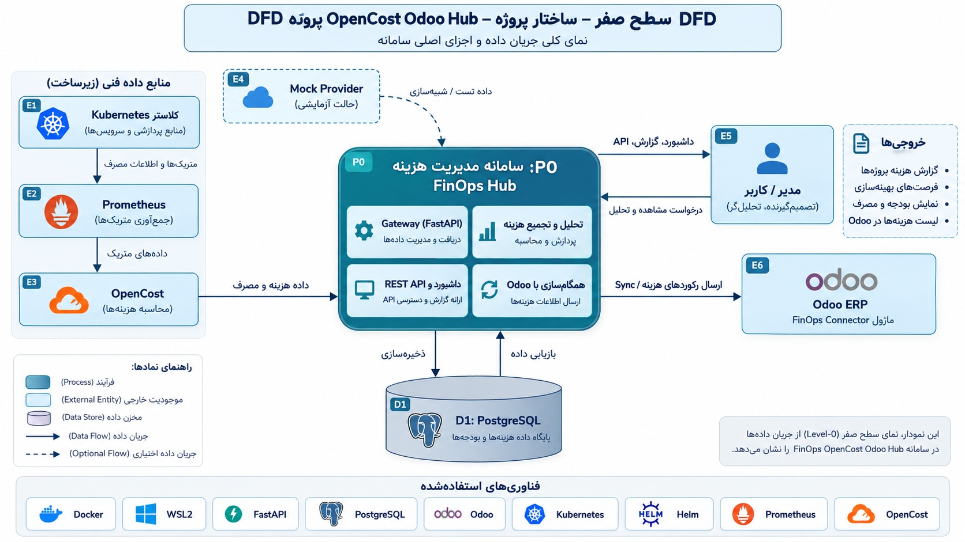
شکل ۳-۱. نمودار DFD سطح صفر و جریان کلی داده در سامانه

جریان داده و مدل اطلاعات
در حالت واقعی، OpenCost API با پارامتر aggregate=namespace فراخوانی می‌شود. هر namespace از طریق جدول نگاشت به نام پروژه و Department سازمانی تبدیل می‌شود. سپس هزینه‌های CPU، RAM، ذخیره‌سازی و شبکه به رکوردهای استاندارد Cost Record تبدیل و با external_id پایدار ذخیره می‌شوند.
جدول ۳-۲. مدل داده Cost Record
فیلد | کاربرد
external_id | شناسه پایدار برای Upsert و جلوگیری از Duplicate
usage_date | تاریخ مصرف
provider | OpenCost یا OpenCost-Mock
account_id | شناسه Cluster یا Account
service | CPU، RAM، Storage، Network و ...
category | گروه هزینه
resource | Namespace یا Resource
project | نام پروژه کسب‌وکار
department | واحد سازمانی
environment | محیط اجرا
currency | واحد پول
cost | مقدار هزینه
source | منبع داده و روش محاسبه

طراحی API
جدول ۳-۳. APIهای اصلی Gateway
Method | مسیر | کاربرد
GET | /health | سلامت سرویس و Provider فعال
GET | /api/v1/summary | خلاصه هزینه و KPIها
GET | /api/v1/costs | رکوردهای هزینه با فیلتر
GET | /api/v1/budgets | بودجه پروژه‌ها
GET | /api/v1/recommendations | پیشنهادهای بهینه‌سازی
POST | /api/v1/sync/provider | همگام‌سازی منبع داده
GET | /api/v1/odoo/export | خروجی نرمال‌شده برای Odoo
GET | / | Dashboard

همگام‌سازی و جلوگیری از داده تکراری
برای هر رکورد یک external_id پایدار تولید می‌شود. در عملیات Sync اگر رکوردی با همان شناسه وجود داشته باشد، داده موجود Update می‌شود و در غیر این صورت Create انجام می‌گیرد. این الگو Upsert نام دارد و باعث می‌شود اجرای چندباره Sync باعث افزایش مصنوعی تعداد رکوردها نشود. همین رفتار در Odoo نیز با ثابت ماندن تعداد ۴۸۰ رکورد در Sync مجدد تایید شد.
جدول ۳-۴. نگاشت namespace به پروژه سازمانی
Namespace | Project در Gateway/Odoo | Department
e-commerce | E-Commerce | Digital
data-platform | Data Platform | Data
crm | CRM | Sales
ai-platform | AI Platform | AI

ملاحظات امنیت و پیکربندی
تنظیمات محیطی در فایل .env ریشه Docker Compose نگهداری می‌شوند و نباید رمزهای حساس در سورس کد ثبت شوند. Odoo دارای Master Password جدا از حساب مدیر است؛ بنابراین تصویر مرحله ساخت دیتابیس در مستند حاضر با حذف مقدار رمز نمایش داده شده است. در نسخه سازمانی، Authentication برای API، مدیریت Secrets و محدودسازی دسترسی شبکه باید اضافه شود.

4
فصل چهارم
پیاده‌سازی و راه‌اندازی

پیاده‌سازی و راه‌اندازی
در این فصل روند عملی اجرای پروژه از Gateway محلی تا OpenCost واقعی تشریح می‌شود. تصاویر این فصل مستقیماً از اجرای پروژه تهیه شده‌اند و برای هر مرحله، نتیجه و خطاهای مهم نیز توضیح داده می‌شود.

راه‌اندازی Gateway و حالت ماکت
ابتدا محیط مجازی Python در پوشه gateway ایجاد و وابستگی‌ها نصب شد. سپس Uvicorn برنامه FastAPI را روی پورت 8000 اجرا کرد. مستندات Swagger در مسیر /docs مجموعه endpointهای سلامت، Summary، Costs، Budgets، Recommendations، Sync Provider و Odoo Export را نمایش داد.
cd gateway
python -m venv .venv
.\.venv\Scripts\Activate.ps1
pip install -r requirements.txt
uvicorn app.main:app --reload
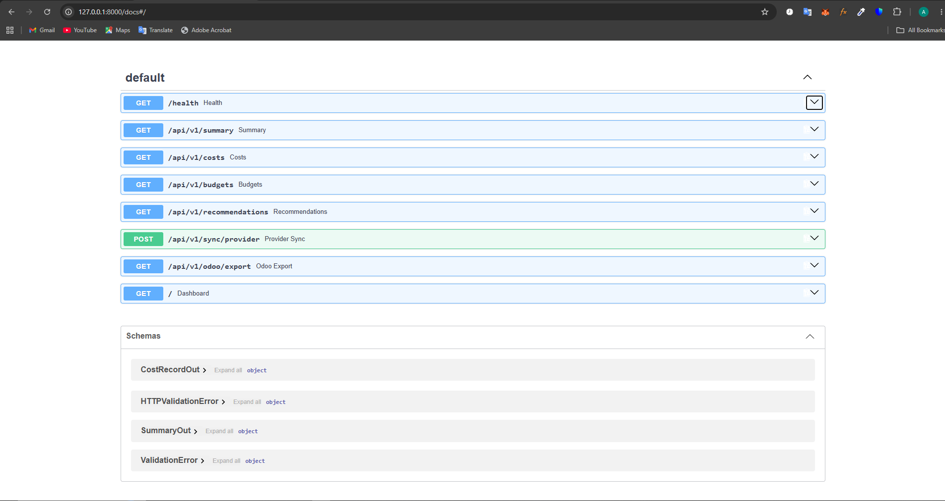
شکل ۴-۱. مستندات خودکار Swagger برای APIهای Gateway
در حالت Mock، داده‌های هزینه برای چهار پروژه و چند سرویس تولید شد و Dashboard مستقل Gateway وضعیت هزینه کل، بودجه، پیش‌بینی، توزیع هزینه پروژه‌ها و فرصت‌های بهینه‌سازی را نمایش داد. این فاز پیش از ورود OpenCost، برای تثبیت مدل داده و UI ضروری بود.
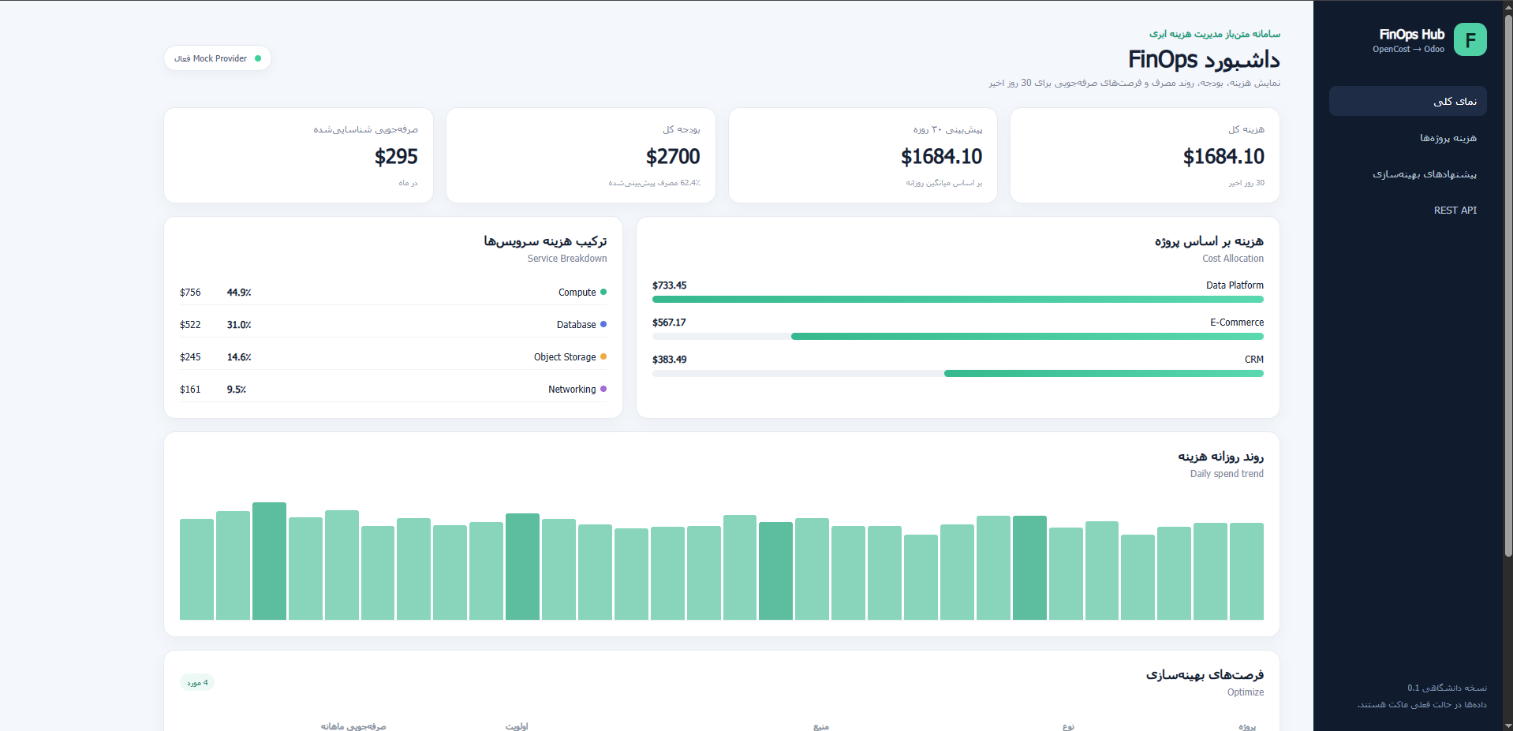
شکل ۴-۲. داشبورد ماکت اولیه FinOps

Docker Desktop، WSL2 و Compose
در اولین اجرای Docker Desktop، برنامه خطای Virtualization support not detected نشان داد. بررسی Task Manager مشخص کرد Virtualization در BIOS فعال است؛ بنابراین مسیر عیب‌یابی به WSL2 و Kernel آن محدود شد. پس از فعال‌سازی Windows Subsystem for Linux، VirtualMachinePlatform و به‌روزرسانی Kernel با web-download، وضعیت WSL2 به نسخه 2 تغییر کرد و Docker Engine اجرا شد.
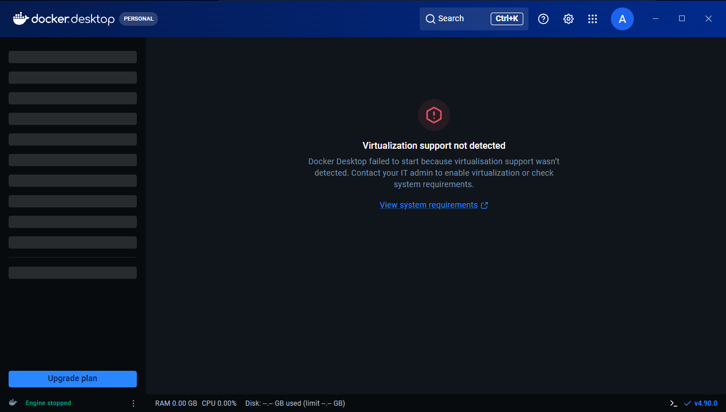 | 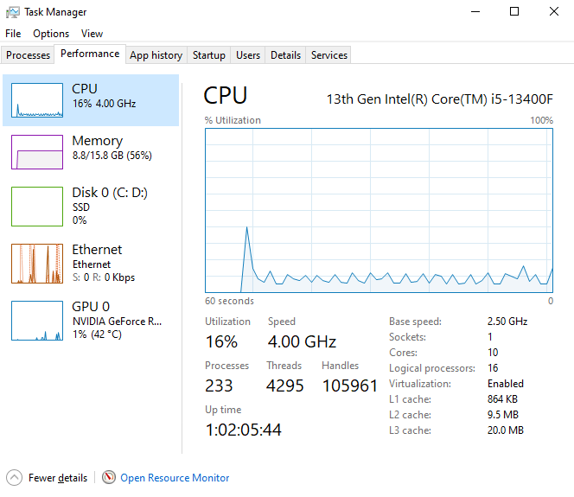
شکل ۴-۳. عیب‌یابی Docker: خطای Virtualization و تایید فعال بودن قابلیت مجازی‌سازی
پس از آماده‌شدن Docker، فایل docker-compose.yml برای اجرای سه مولفه PostgreSQL، Odoo و FinOps Gateway استفاده شد. Imageهای Odoo و PostgreSQL دریافت، Gateway Build و Volume/Networkهای لازم ایجاد شدند.
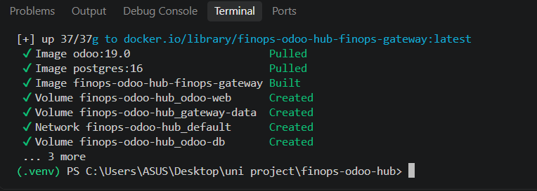 | 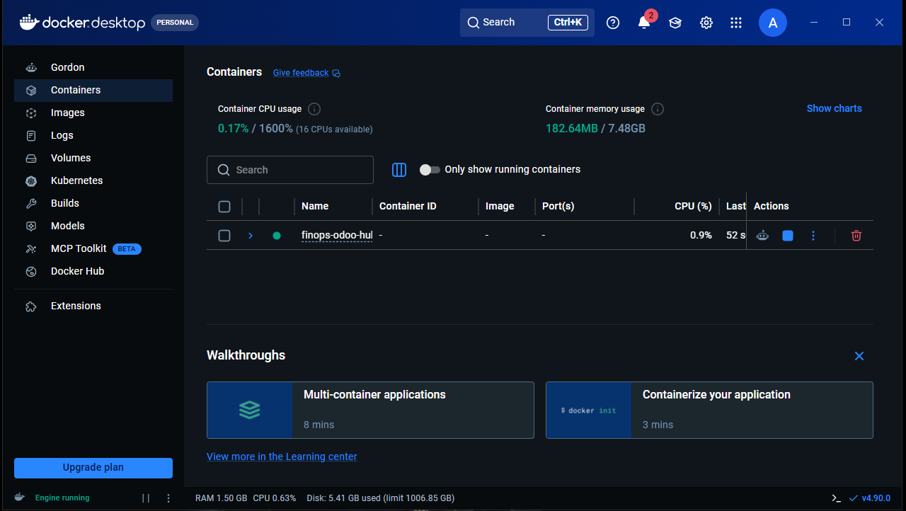
شکل ۴-۴. ساخت سرویس‌ها با Docker Compose و فعال شدن Docker Engine

Odoo Community و FinOps Connector
Odoo 19 Community روی پورت 8069 در دسترس قرار گرفت. دیتابیس پروژه بدون Demo Data ایجاد شد و پوشه odoo_addons به مسیر افزونه‌های Odoo Mount شد. بنابراین افزونه FinOps Connector در فهرست Apps شناسایی و فعال گردید.
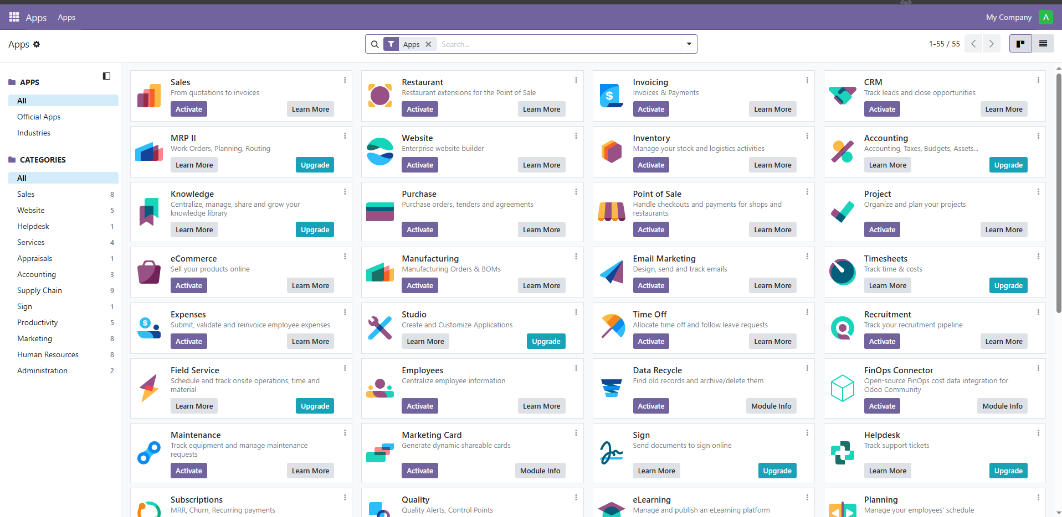
شکل ۴-۵. شناسایی افزونه FinOps Connector در Odoo Community
پس از نصب افزونه، منوی FinOps و صفحه Cloud Costs در Odoo ایجاد شد. با داده ماکت، ترکیب ۳۰ روز، چهار پروژه و چهار سرویس برابر با ۴۸۰ رکورد بود. اجرای مجدد Sync تعداد رکوردها را افزایش نداد و منطق Idempotent تایید شد.
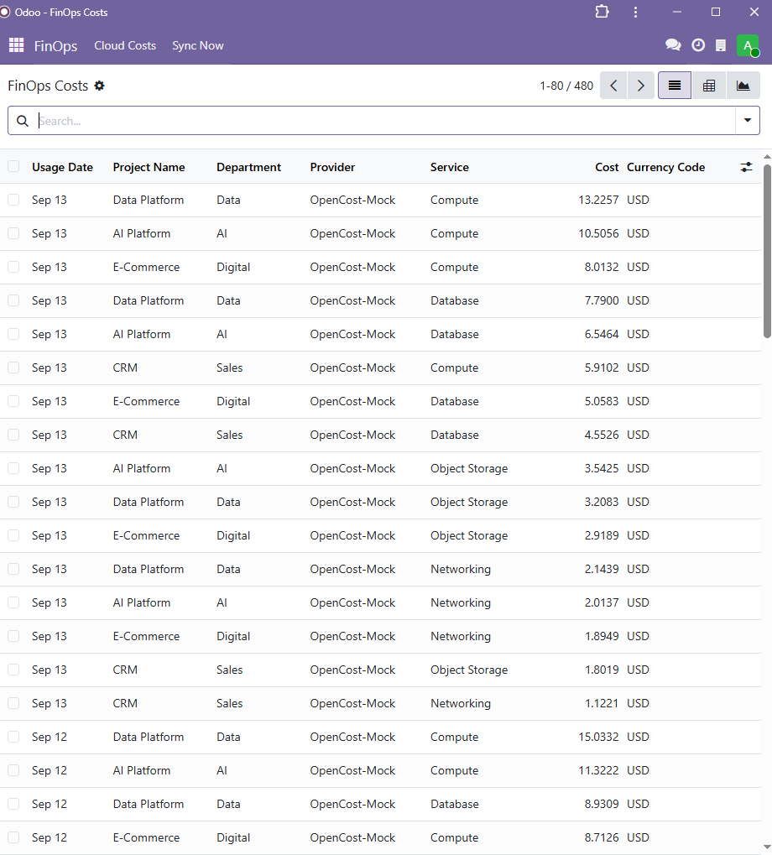
شکل ۴-۶. نمایش ۴۸۰ رکورد هزینه در Odoo پس از همگام‌سازی اولیه

راه‌اندازی Kubernetes و Helm
در Docker Desktop یک کلاستر Kubernetes از نوع kind با یک Node و نسخه 1.36.1 ساخته شد. دستور kubectl get nodes وضعیت Ready را برای desktop-control-plane نشان داد. انتخاب kind برای محیط توسعه محلی، سبک و مناسب بود.
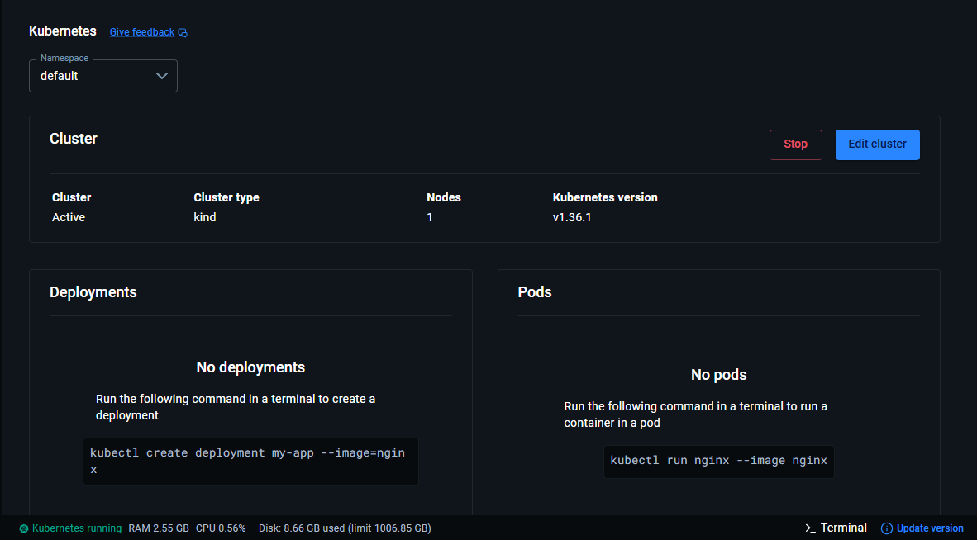
شکل ۴-۷. فعال بودن کلاستر Kubernetes از نوع kind در Docker Desktop
در مرحله بعد Helm نصب شد. به دلیل نبود winget در سیستم، فایل اجرایی رسمی Helm به صورت دستی در C:\helm قرار گرفت و مسیر آن به PATH اضافه شد. Prometheus ابتدا از GitHub Releases با خطای 504 روبه‌رو شد؛ سپس همان Chart از OCI روی ghcr.io نصب شد و وضعیت Release به deployed تغییر کرد.

نصب Prometheus و OpenCost
Prometheus در namespace جداگانه نصب و Podهای اصلی به وضعیت Running رسیدند. سپس OpenCost با Helm نصب شد. با Port Forward، رابط کاربری OpenCost روی پورت 9090 و API روی پورت 9003 در دسترس قرار گرفت.
kubectl port-forward --namespace opencost service/opencost 9003 9090
# UI: http://localhost:9090
# API: http://localhost:9003/allocation?window=30m&aggregate=namespace&resolution=1m
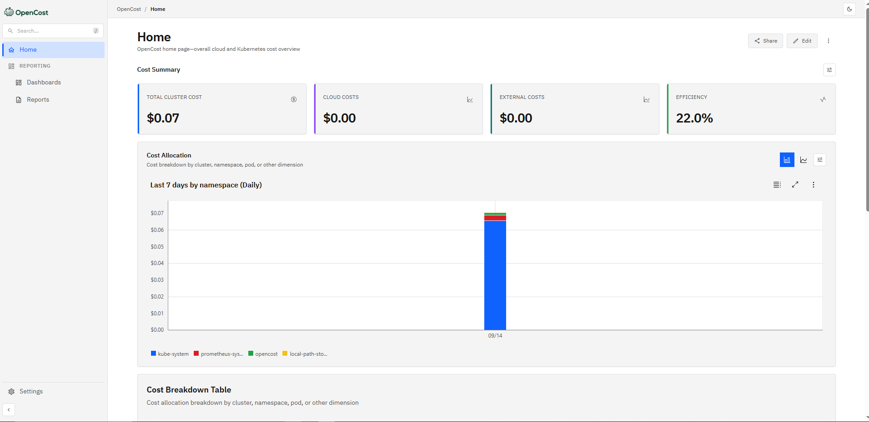
شکل ۴-۸. رابط کاربری OpenCost و نمایش Cost Summary

ایجاد Workloadهای پروژه و تخصیص منابع
چهار namespace متناظر با پروژه‌های سازمانی ساخته شد و در هرکدام یک Deployment مبتنی بر nginx اجرا گردید. برای اینکه اختلاف تخصیص هزینه در OpenCost قابل مشاهده باشد، Resource Request و Limit متفاوت برای پروژه‌ها تعریف شد.
جدول ۴-۱. منابع درخواستی Workloadهای Kubernetes
پروژه | Namespace | CPU Request | Memory Request
CRM | crm | 100m | 64Mi
E-Commerce | e-commerce | 200m | 128Mi
Data Platform | data-platform | 350m | 256Mi
AI Platform | ai-platform | 600m | 512Mi

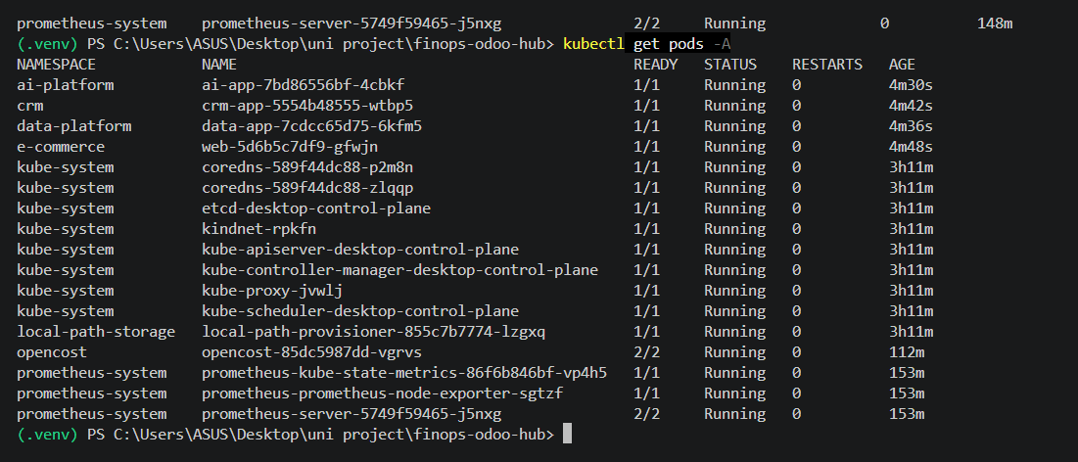
شکل ۴-۹. Podهای پروژه و سرویس‌های Prometheus/OpenCost در وضعیت Running
پس از چند دقیقه جمع‌آوری متریک، OpenCost چهار namespace پروژه را در Cost Allocation تشخیص داد. هزینه‌های محیط محلی کوچک هستند، اما مشاهده پروژه‌ها در UI و API تایید می‌کند که جریان داده Kubernetes → Prometheus → OpenCost برقرار است.
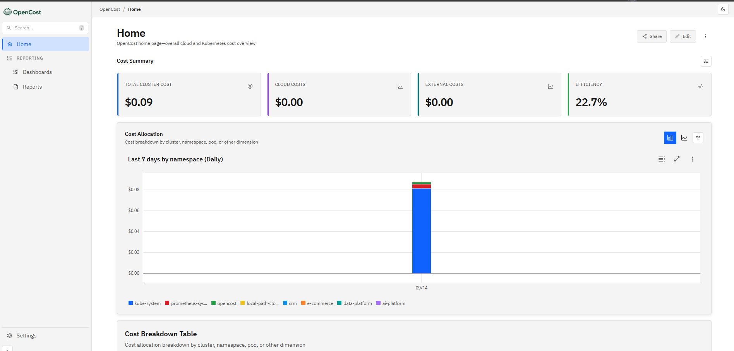
شکل ۴-۱۰. نمایش namespaceهای پروژه در Cost Allocation رابط OpenCost

تغییر Gateway از Mock به OpenCost
در ریشه پروژه فایل .env ساخته شد و متغیر FINOPS_PROVIDER_MODE از mock به opencost تغییر کرد. همچنین آدرس OpenCost برای Gateway داخل Docker برابر host.docker.internal:9003 تنظیم شد. پس از force-recreate سرویس، endpoint /health مقدار provider_mode=opencost را برگرداند.
FINOPS_PROVIDER_MODE=opencost
FINOPS_OPENCOST_BASE_URL=http://host.docker.internal:9003
FINOPS_OPENCOST_WINDOW=1h
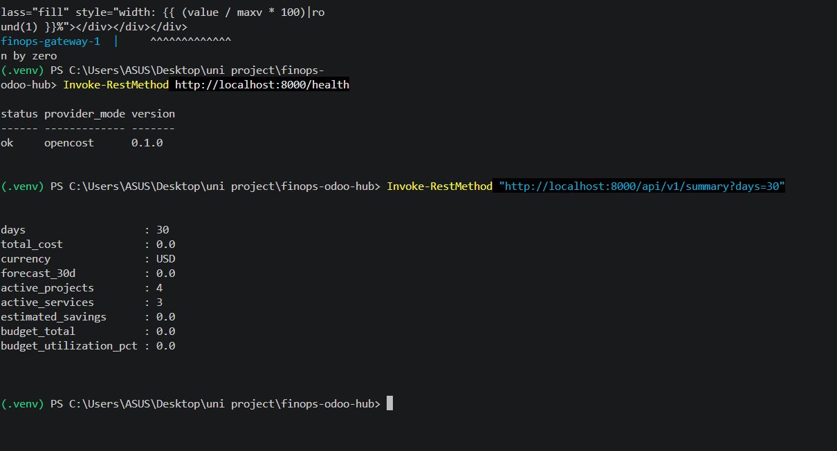
شکل ۴-۱۱. تایید provider_mode برابر opencost در endpoint سلامت Gateway

اصلاحات نرم‌افزاری برای Provider واقعی
Adapter اولیه OpenCost برای endpoint دیگری طراحی شده بود. برای سازگاری با محیط واقعی Kubernetes، منطق دریافت به /allocation تغییر یافت، aggregation بر اساس namespace انجام شد و هزینه‌های CPU، RAM، Storage و Network به مدل NormalizedCost نگاشت شدند. همچنین Seed داده ماکت فقط در provider_mode=mock اجرا می‌شود تا دیتابیس حالت واقعی با داده آزمایشی ترکیب نشود.
در Dashboard یک حالت مرزی نیز شناسایی شد. زمانی که دیتابیس تازه است و حداکثر مقدار نمودار برابر صفر می‌شود، عبارت value/maxv باعث ZeroDivisionError می‌شود. راهکار ایمن این است که در صورت صفر بودن maxv مقدار درصد نیز صفر در نظر گرفته شود.
{{ ((value / maxv * 100) if maxv else 0)|round(1) }}

5
فصل پنجم
آزمون، نتایج و ارزیابی سامانه

آزمون، نتایج و ارزیابی سامانه
آزمون پروژه در چند سطح انجام شده است: آزمون واحد و API در Gateway، آزمون اجرای چندسرویسی Docker، آزمون همگام‌سازی Odoo، آزمون سلامت Kubernetes و سرویس‌های مانیتورینگ، و آزمون Allocation API در OpenCost. نتایج این فصل وضعیت واقعی پروژه در زمان تهیه گزارش را نشان می‌دهد.

آزمون Gateway و API
در فاز Mock، تست‌های pytest پس از افزوده‌شدن پروژه AI Platform به‌روزرسانی شدند و خطای assert 4 == 3 با اصلاح انتظار تست رفع شد. Swagger امکان تست مستقل endpointها را فراهم کرد و endpoint /health برای کنترل Provider فعال استفاده شد. پس از تغییر تنظیمات، health مقدار opencost را گزارش کرد.

آزمون Odoo و Idempotency
اولین Sync ماکت به Odoo تعداد ۴۸۰ رکورد ایجاد کرد. اجرای مجدد Sync تعداد رکوردها را ثابت نگه داشت. این نتیجه نشان می‌دهد کلید external_id و منطق Upsert از Duplicate جلوگیری می‌کنند. همچنین داده‌ها در List View قابل مشاهده و در Pivot/Graph قابل تحلیل هستند.

آزمون Kubernetes و OpenCost
دستور kubectl get pods -A نشان داد Podهای چهار پروژه، kube-system، Prometheus و OpenCost همگی در حالت Running قرار دارند. Allocation API نیز با code=200 پاسخ داد و namespaceهای e-commerce، data-platform، crm و ai-platform را بازگرداند.
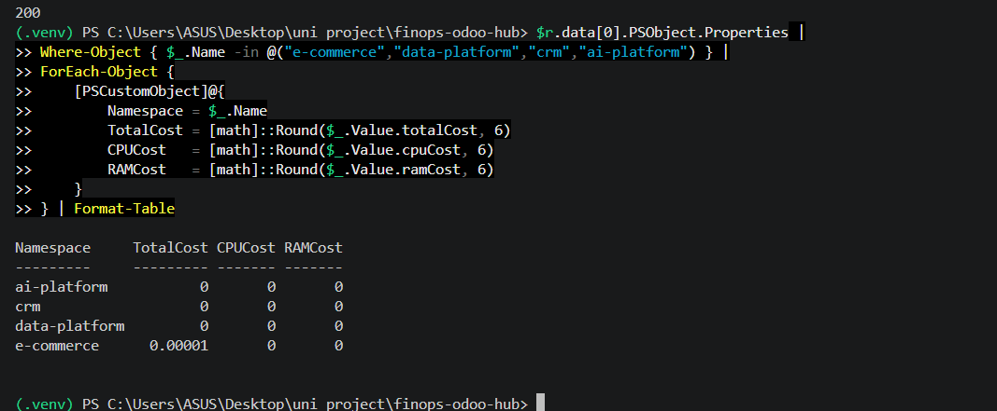
شکل ۵-۱. خروجی Allocation API برای چهار namespace پروژه
مقادیر هزینه در محیط kind بسیار کوچک هستند و برخی مؤلفه‌ها پس از گردکردن تا شش رقم اعشار صفر دیده می‌شوند. این رفتار به معنای شکست محاسبه نیست؛ زیرا OpenCost در UI هزینه کل کلاستر را نمایش داده و namespaceهای پروژه را در Legend و API شناسایی کرده است.

نتیجه Gateway در حالت OpenCost و خطای مرزی Dashboard
پس از تنظیم .env و بازسازی Container، endpoint سلامت مقدار opencost را برگرداند. در دیتابیس تازه، Summary شامل total_cost=0 و budget_total=0 بود. صفحه Dashboard برای محاسبه عرض نوار از value/maxv استفاده می‌کرد و چون maxv برابر صفر بود، خطای 500 رخ داد. Traceback دقیقاً به عبارت Jinja2 در dashboard.html اشاره کرد.
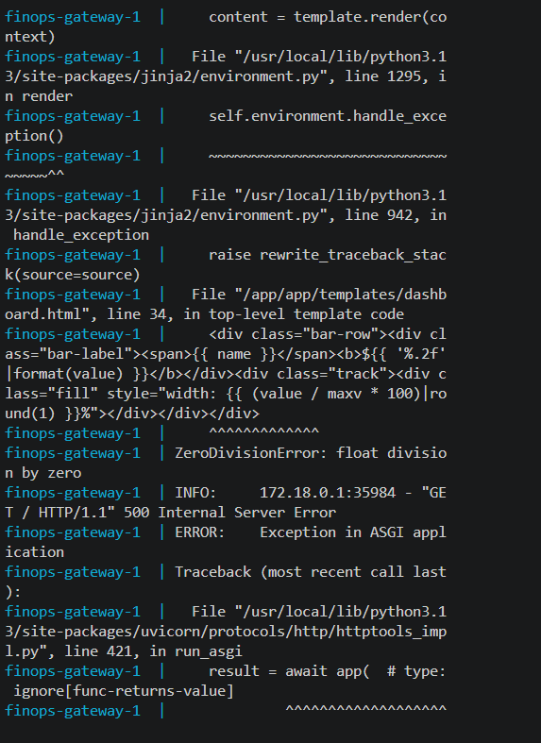
شکل ۵-۲. Traceback خطای ZeroDivisionError در dashboard.html هنگام maxv برابر صفر
رفع این خطا یک اصلاح مقاوم‌سازی UI است و ماهیت ارتباط OpenCost را تغییر نمی‌دهد. پس از اعمال شرط if maxv else 0، Dashboard باید در حالت بدون داده نیز به صورت پایدار رندر شود و سپس Sync واقعی OpenCost → Gateway → Odoo انجام می‌شود.
جدول ۵-۱. نتایج آزمون‌های اصلی
آزمون | نتیجه | وضعیت
FastAPI / Swagger | APIها قابل دسترسی و پاسخ‌گو | موفق
pytest در فاز Mock | تست‌ها پس از تغییر پروژه اصلاح شدند | موفق
Docker Compose | PostgreSQL، Odoo و Gateway اجرا شدند | موفق
FinOps Connector | در Odoo نصب و قابل استفاده | موفق
Sync ماکت به Odoo | ۴۸۰ رکورد؛ بدون Duplicate در Sync مجدد | موفق
Kubernetes kind | Node در وضعیت Ready | موفق
Prometheus | Podهای اصلی Running | موفق
OpenCost UI/API | UI فعال؛ Allocation API با code=200 | موفق
تشخیص پروژه‌ها | چهار namespace در OpenCost دیده شدند | موفق
Gateway provider | /health = opencost | موفق
Dashboard با دیتابیس خالی | ZeroDivisionError شناسایی و راهکار مشخص شد | اصلاح نهایی
Sync واقعی OpenCost→Gateway→Odoo | پس از اصلاح Dashboard و پاک‌سازی Mock | مرحله بعد

تحلیل نتیجه
نتایج نشان می‌دهد معماری چندلایه انتخاب‌شده عملی است. هر لایه به طور مستقل قابل آزمون بوده و خطاها در محل صحیح شناسایی شده‌اند: مشکل WSL2 در لایه میزبان، timeout Prometheus در مسیر دریافت Chart، و خطای تقسیم بر صفر در لایه نمایش. این جداسازی، عیب‌یابی و توسعه پروژه را ساده‌تر کرده است.

6
فصل ششم
جمع‌بندی و کارهای آینده

جمع‌بندی و کارهای آینده
پروژه از یک نمونه ساده مبتنی بر داده ماکت به یک معماری چندلایه متن‌باز توسعه یافته است. در وضعیت فعلی، Docker Compose، Odoo Community، FinOps Connector، Kubernetes kind، Prometheus و OpenCost همگی راه‌اندازی شده‌اند و Gateway به حالت opencost تغییر یافته است.

دستاوردهای اصلی
• پیاده‌سازی Gateway مستقل با FastAPI و REST API مستندشده.
• طراحی Provider Pattern برای جابه‌جایی بین Mock و OpenCost.
• راه‌اندازی Odoo Community و افزونه اختصاصی FinOps Connector.
• تایید Idempotency با ثابت ماندن ۴۸۰ رکورد در Sync مجدد.
• راه‌اندازی Kubernetes kind، Prometheus و OpenCost به صورت واقعی.
• تعریف چهار پروژه و Resource Requestهای متفاوت برای ایجاد سناریوی Cost Allocation.
• تایید اتصال Gateway به حالت opencost و ثبت عیب‌یابی‌های واقعی پروژه.

وضعیت تکمیل پروژه
جدول ۶-۱. وضعیت تکمیل اجزای پروژه
مولفه | وضعیت
Gateway Mock و Dashboard | تکمیل
API و Swagger | تکمیل
Docker Compose | تکمیل
Odoo + PostgreSQL | تکمیل
FinOps Connector | تکمیل
Sync ماکت و Idempotency | تکمیل
Kubernetes kind | تکمیل
Prometheus | تکمیل
OpenCost UI/API | تکمیل
چهار Workload پروژه | تکمیل
تغییر Gateway به opencost | تکمیل
رفع ZeroDivision Dashboard | راهکار مشخص؛ اعمال نهایی باقی‌مانده
Sync واقعی OpenCost→Gateway | مرحله بعد
پاک‌سازی Mock در Odoo و Sync واقعی | مرحله بعد
Budget مستقل از Mock | توسعه پیشنهادی
Scheduler و Deploy سازمانی | توسعه پیشنهادی

مراحل نهایی و توسعه‌های آینده
• اعمال شرط ایمن در dashboard.html و Rebuild کردن Gateway.
• اجرای POST /api/v1/sync/provider و تایید received > 0 برای OpenCost واقعی.
• بررسی /api/v1/costs و تایید provider=OpenCost و source=opencost-allocation.
• پاک‌سازی رکوردهای OpenCost-Mock در Odoo و اجرای Sync Now برای ورود داده واقعی.
• جداسازی Budget از Seed ماکت و تعریف آن به عنوان داده مدیریتی مستقل.
• افزودن Scheduled Sync، Authentication، لاگ ساختاریافته و مدیریت Secrets.
• تبدیل Mapping پروژه‌ها از دیکشنری ثابت به تنظیمات مدیریتی قابل ویرایش.
• توسعه Recommendation بر اساس نسبت request/usage، Anomaly Detection و Forecast.

نتیجه‌گیری
دستاورد اصلی پروژه، ایجاد یک مسیر متن‌باز و قابل توسعه برای FinOps است که از لایه زیرساخت Kubernetes تا لایه ERP ادامه پیدا می‌کند. برخلاف یک داشبورد صرف، این معماری شامل جمع‌آوری متریک، محاسبه Cost Allocation، نرمال‌سازی داده، API، ذخیره‌سازی، همگام‌سازی و تحلیل در Odoo است. نتیجه نشان می‌دهد می‌توان با ترکیب ابزارهای متن‌باز و یک لایه Gateway سبک، داده فنی هزینه را به اطلاعات قابل استفاده در فرایندهای مدیریتی تبدیل کرد.

منابع و مراجع
[1] FinOps Foundation; FinOps Framework; https://www.finops.org/framework/
[2] OpenCost; OpenCost Documentation; https://opencost.io/docs/
[3] Cloud Native Computing Foundation; Kubernetes Documentation; https://kubernetes.io/docs/
[4] Prometheus Authors; Prometheus Documentation; https://prometheus.io/docs/
[5] Odoo S.A.; Odoo Documentation and Developer Reference; https://www.odoo.com/documentation/
[6] Sebastián Ramírez; FastAPI Documentation; https://fastapi.tiangolo.com/
[7] SQLAlchemy Authors; SQLAlchemy Documentation; https://docs.sqlalchemy.org/
[8] Docker Inc.; Docker Documentation; https://docs.docker.com/
[9] Helm Authors; Helm Documentation; https://helm.sh/docs/
[10] مستند آموزشی «عملیات مالی FinOps - سامانه کاتب» ارائه‌شده به عنوان مبنای مفهومی اولیه پروژه.
[11] سورس کد و مستندات پروژه FinOps OpenCost Odoo Hub تهیه‌شده در این پروژه.

پیوست‌ها
پیوست الف: راهنمای اجرای پروژه و دستورات اصلی
این پیوست فرمان‌های اصلی را به ترتیب اجرایی جمع‌آوری می‌کند تا محیط پروژه از حالت خاموش تا وضعیت قابل ارائه راه‌اندازی شود.
الف-۱. اجرای Gateway محلی
cd finops-odoo-hub\gateway
python -m venv .venv
.\.venv\Scripts\Activate.ps1
pip install -r requirements.txt
python -m pytest -q
uvicorn app.main:app --reload
الف-۲. اجرای Docker Compose
cd finops-odoo-hub
docker compose up -d --build
docker compose ps
# Gateway: http://localhost:8000
# Odoo: http://localhost:8069
الف-۳. کنترل Kubernetes
kubectl get nodes
kubectl get pods -A
helm version
helm list -A
الف-۴. Port Forward و تست OpenCost
kubectl port-forward --address=0.0.0.0 -n opencost service/opencost 9003:9003 9090:9090
# UI: http://localhost:9090
# API: http://localhost:9003/allocation?window=30m&aggregate=namespace&resolution=1m
$r = Invoke-RestMethod 'http://localhost:9003/allocation?window=30m&aggregate=namespace&resolution=1m'
$r.code
الف-۵. تنظیم Provider واقعی
Copy-Item .\.env.example .\.env
# .env
FINOPS_PROVIDER_MODE=opencost
FINOPS_OPENCOST_BASE_URL=http://host.docker.internal:9003
FINOPS_OPENCOST_WINDOW=1h

docker compose up -d --build --force-recreate finops-gateway
docker compose exec finops-gateway printenv FINOPS_PROVIDER_MODE
Invoke-RestMethod http://localhost:8000/health
الف-۶. عملیات نهایی Sync
Invoke-RestMethod -Method Post http://localhost:8000/api/v1/sync/provider
Invoke-RestMethod "http://localhost:8000/api/v1/costs?days=7"
# سپس در Odoo:
# FinOps -> Sync Now
پیوست ب: ماتریس خطاها و راه‌حل‌ها
جدول پ-۱. ماتریس خطاهای مهم و راه‌حل‌ها
خطا | علت | راه‌حل
cd gateway دوباره | ترمینال از قبل داخل gateway بود | Get-Location و عدم اجرای cd مجدد
pytest is not recognized | pytest در venv نصب نبود | python -m pip install pytest
assert 4 == 3 | افزودن AI Platform و قدیمی بودن تست | به‌روزرسانی انتظار تست از 3 به 4
Docker Virtualization not detected | مشکل WSL2/Kernel نه BIOS | بررسی Task Manager، فعال‌سازی WSL2 و update
WSL2 kernel file not found | Kernel نصب/به‌روز نبود | wsl --update --web-download
Docker API pipe not found | Docker Engine خاموش بود | بازکردن Docker Desktop و انتظار برای Engine running
helm not recognized | Helm نصب/در PATH نبود | نصب باینری رسمی و افزودن C:\helm به PATH
winget not recognized | App Installer/winget موجود نبود | نصب دستی Helm
Prometheus 504 | Timeout در GitHub Releases | استفاده از OCI روی ghcr.io
helm list --all unknown | تفاوت Helm 4 | استفاده از helm list -A
.env not found | فایل تنظیمات واقعی ساخته نشده بود | Copy-Item .env.example .env
provider هنوز mock | Container متغیر قدیمی داشت | force-recreate Gateway و بررسی printenv
Dashboard 500 | تقسیم بر صفر در maxv=0 | شرط if maxv else 0 در Jinja2

پیوست ج: مستند تصویری تکمیلی مراحل اجرا
برای حفظ خوانایی متن اصلی، تصاویر کلیدی در فصل‌های چهارم و پنجم با اندازه مناسب درج شده‌اند. در ادامه، تمام اسکرین‌شات‌های ثبت‌شده در طول پیاده‌سازی به صورت برگه‌های تماس ارائه می‌شوند. در تصویر ساخت دیتابیس Odoo، Master Password به صورت عمدی حذف شده است.
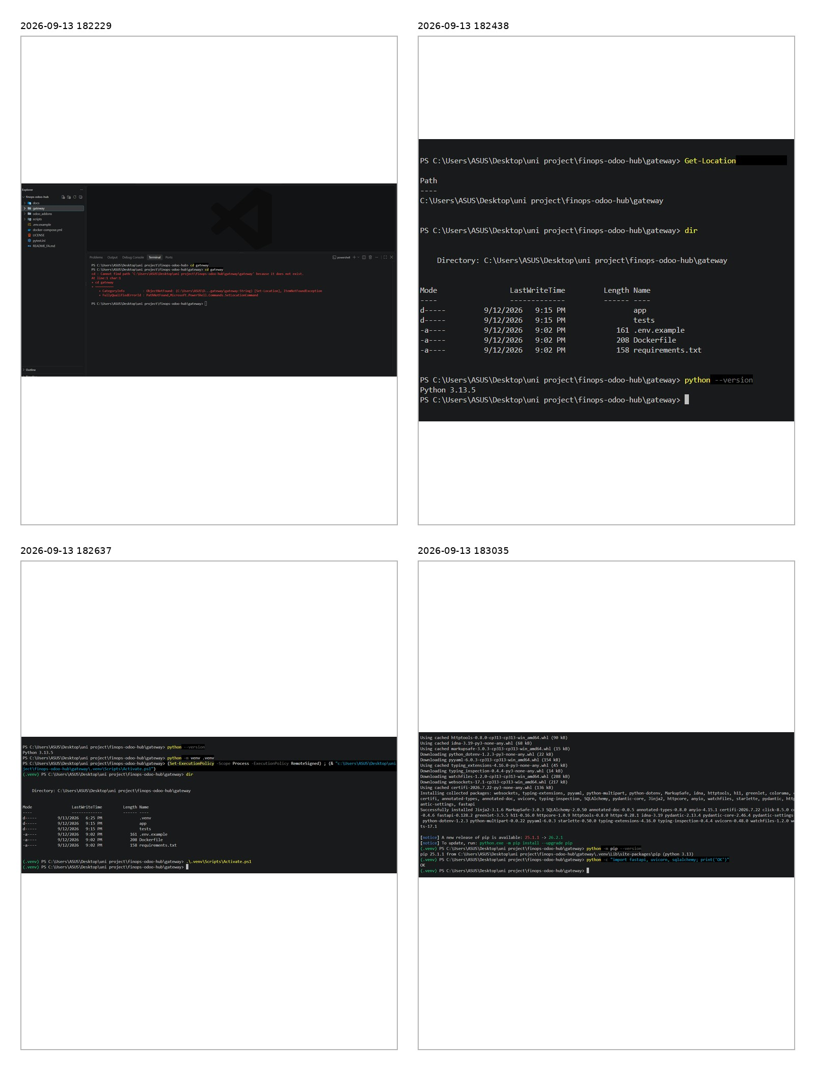
شکل پ-1. مجموعه تصاویر تکمیلی اجرای پروژه - بخش 1

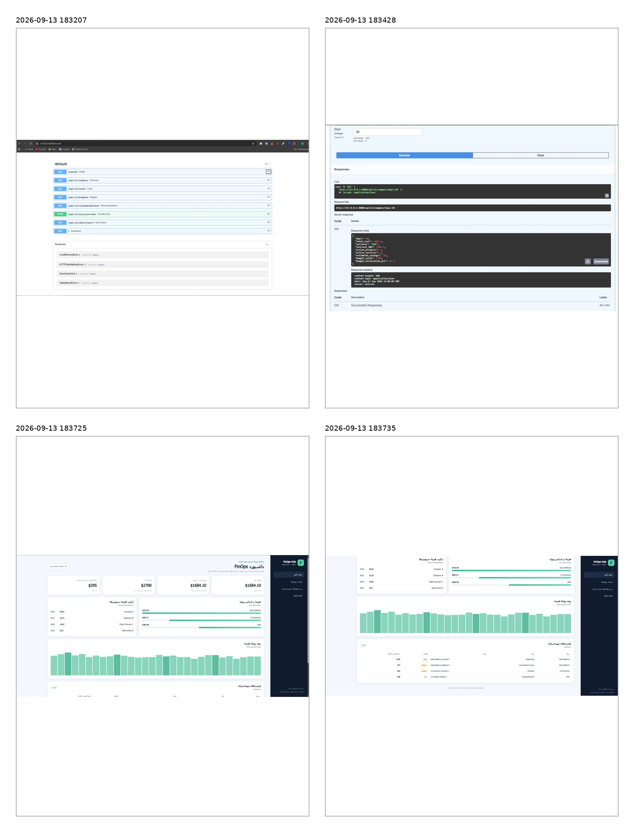
شکل پ-2. مجموعه تصاویر تکمیلی اجرای پروژه - بخش 2

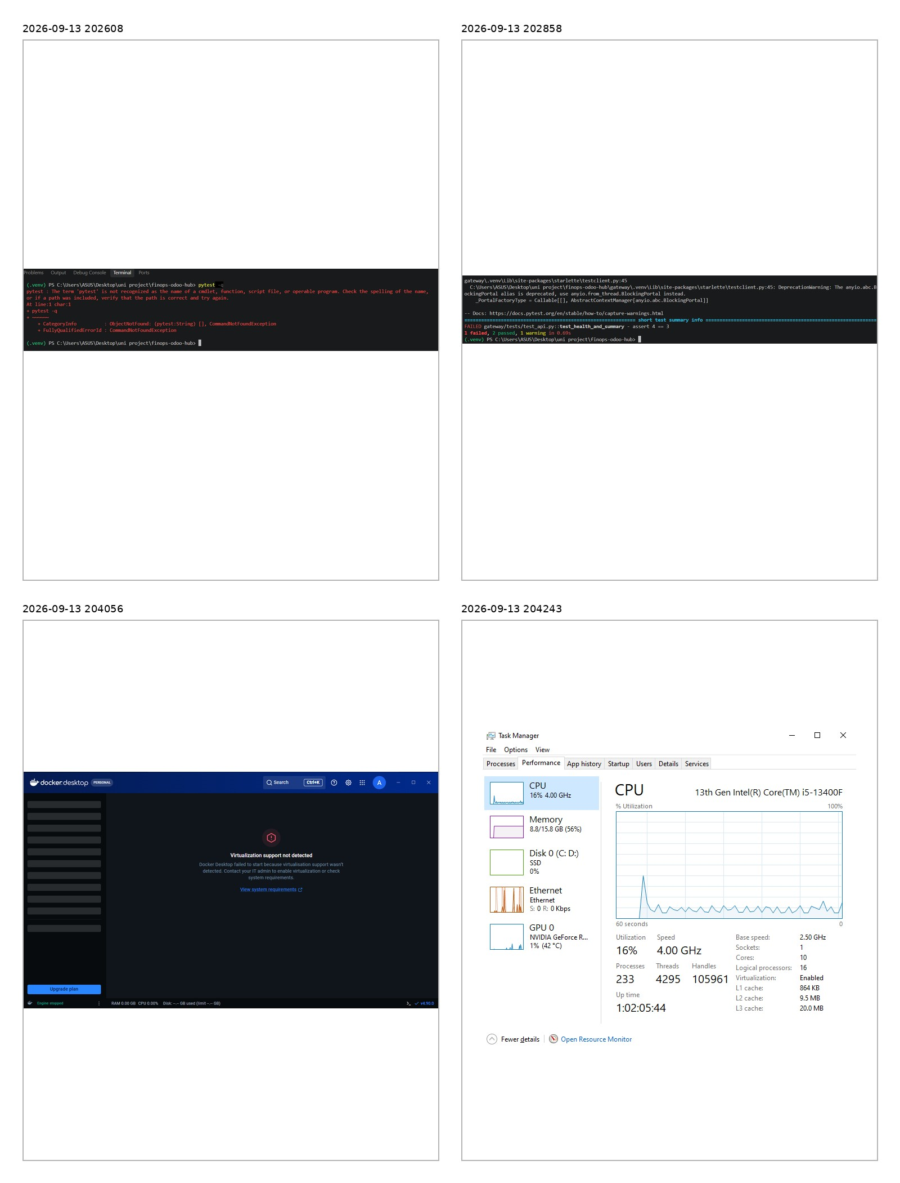
شکل پ-3. مجموعه تصاویر تکمیلی اجرای پروژه - بخش 3

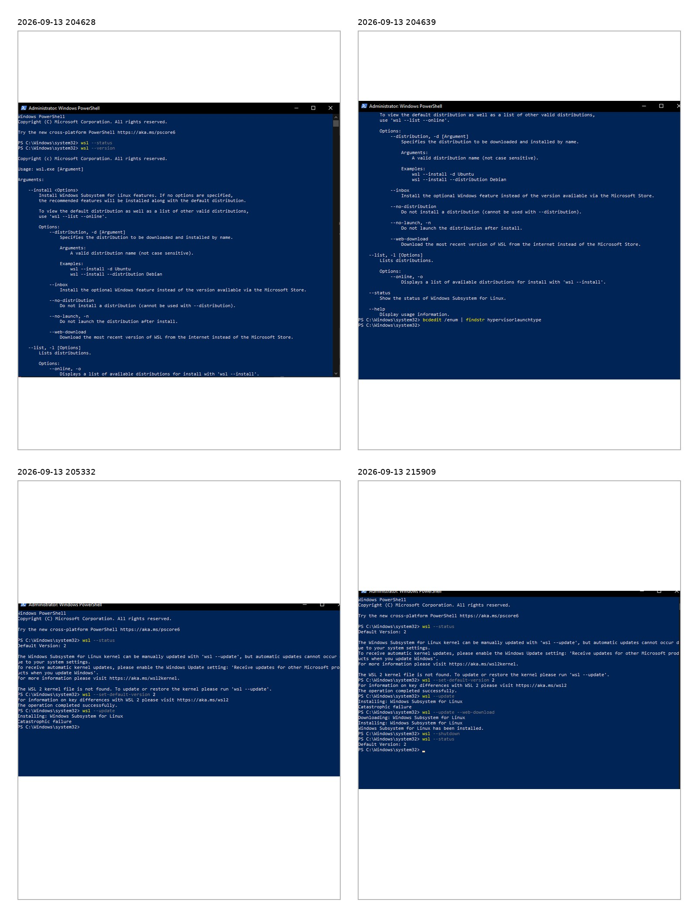
شکل پ-4. مجموعه تصاویر تکمیلی اجرای پروژه - بخش 4

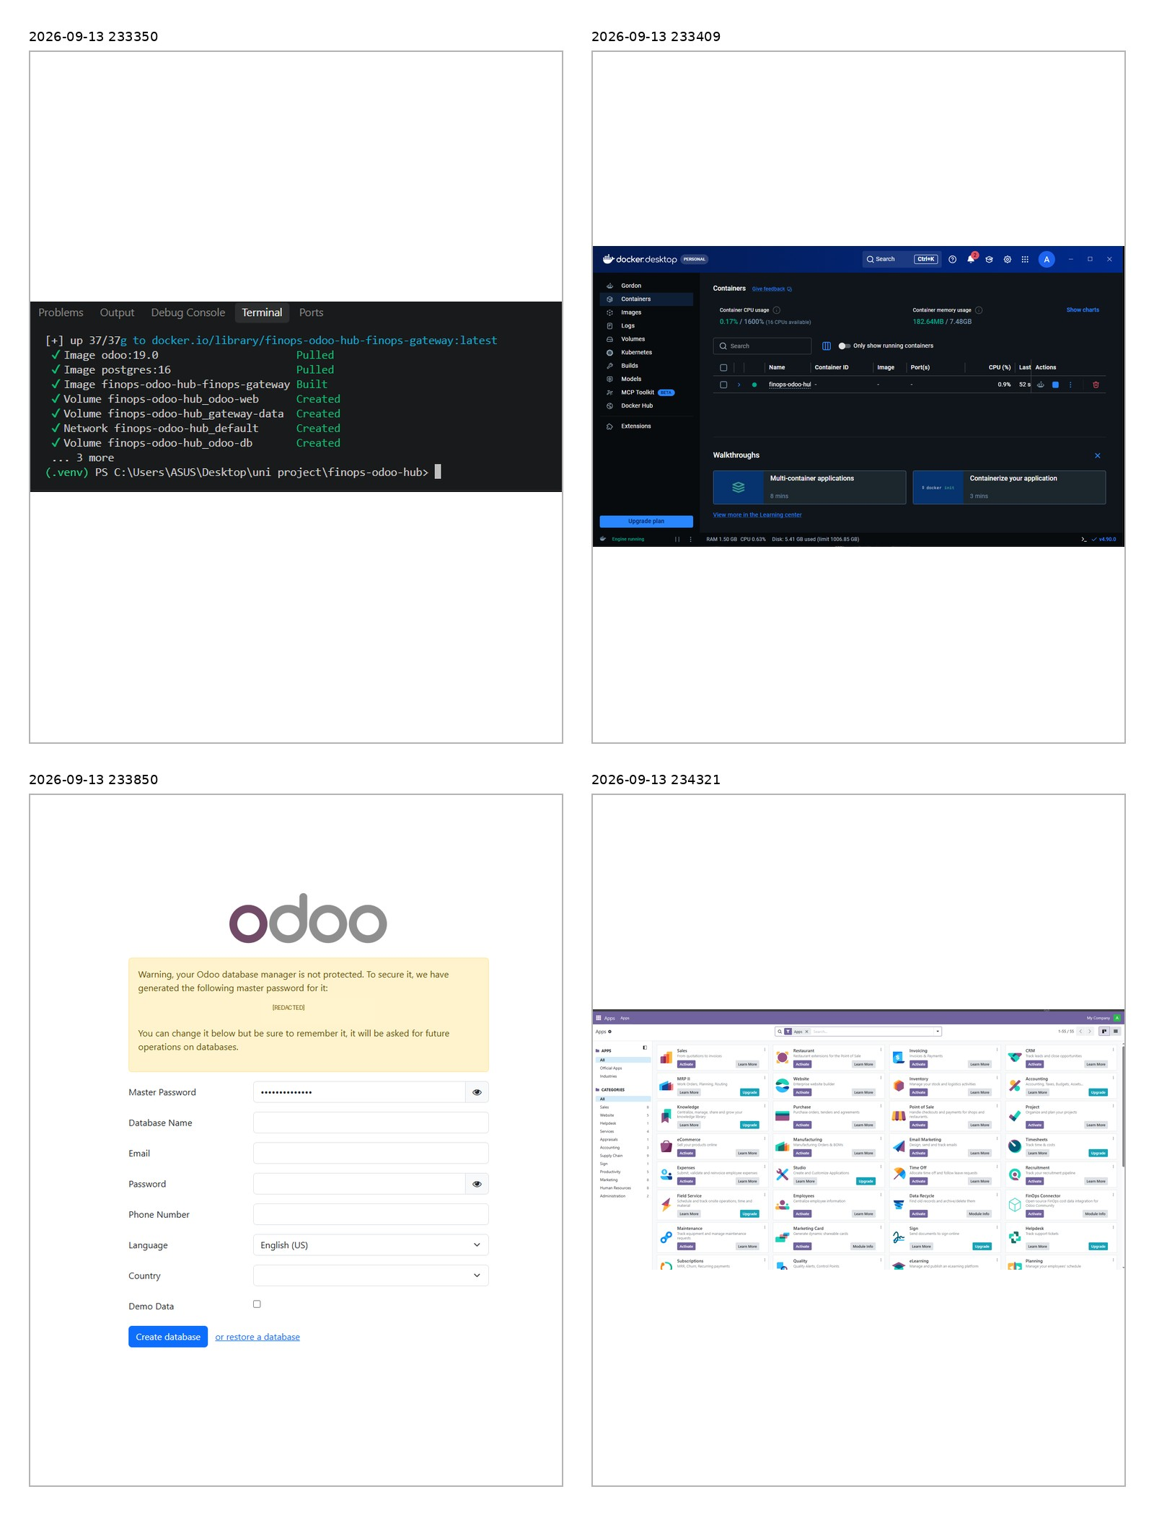
شکل پ-5. مجموعه تصاویر تکمیلی اجرای پروژه - بخش 5

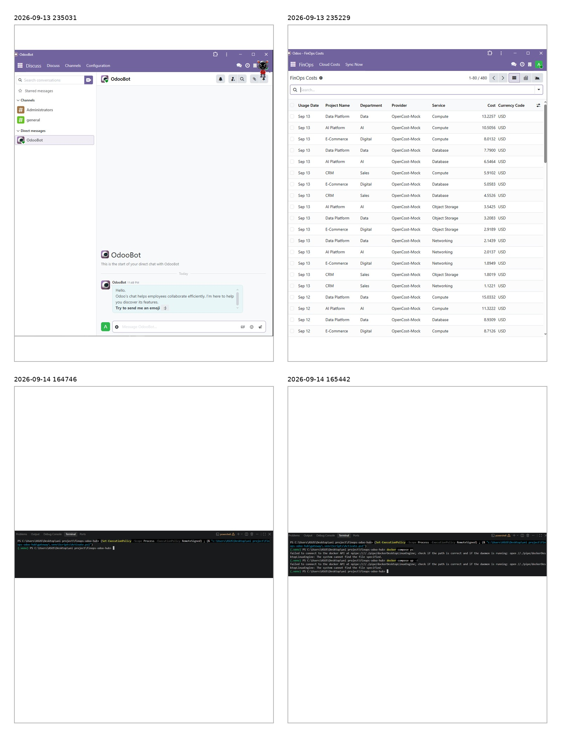
شکل پ-6. مجموعه تصاویر تکمیلی اجرای پروژه - بخش 6

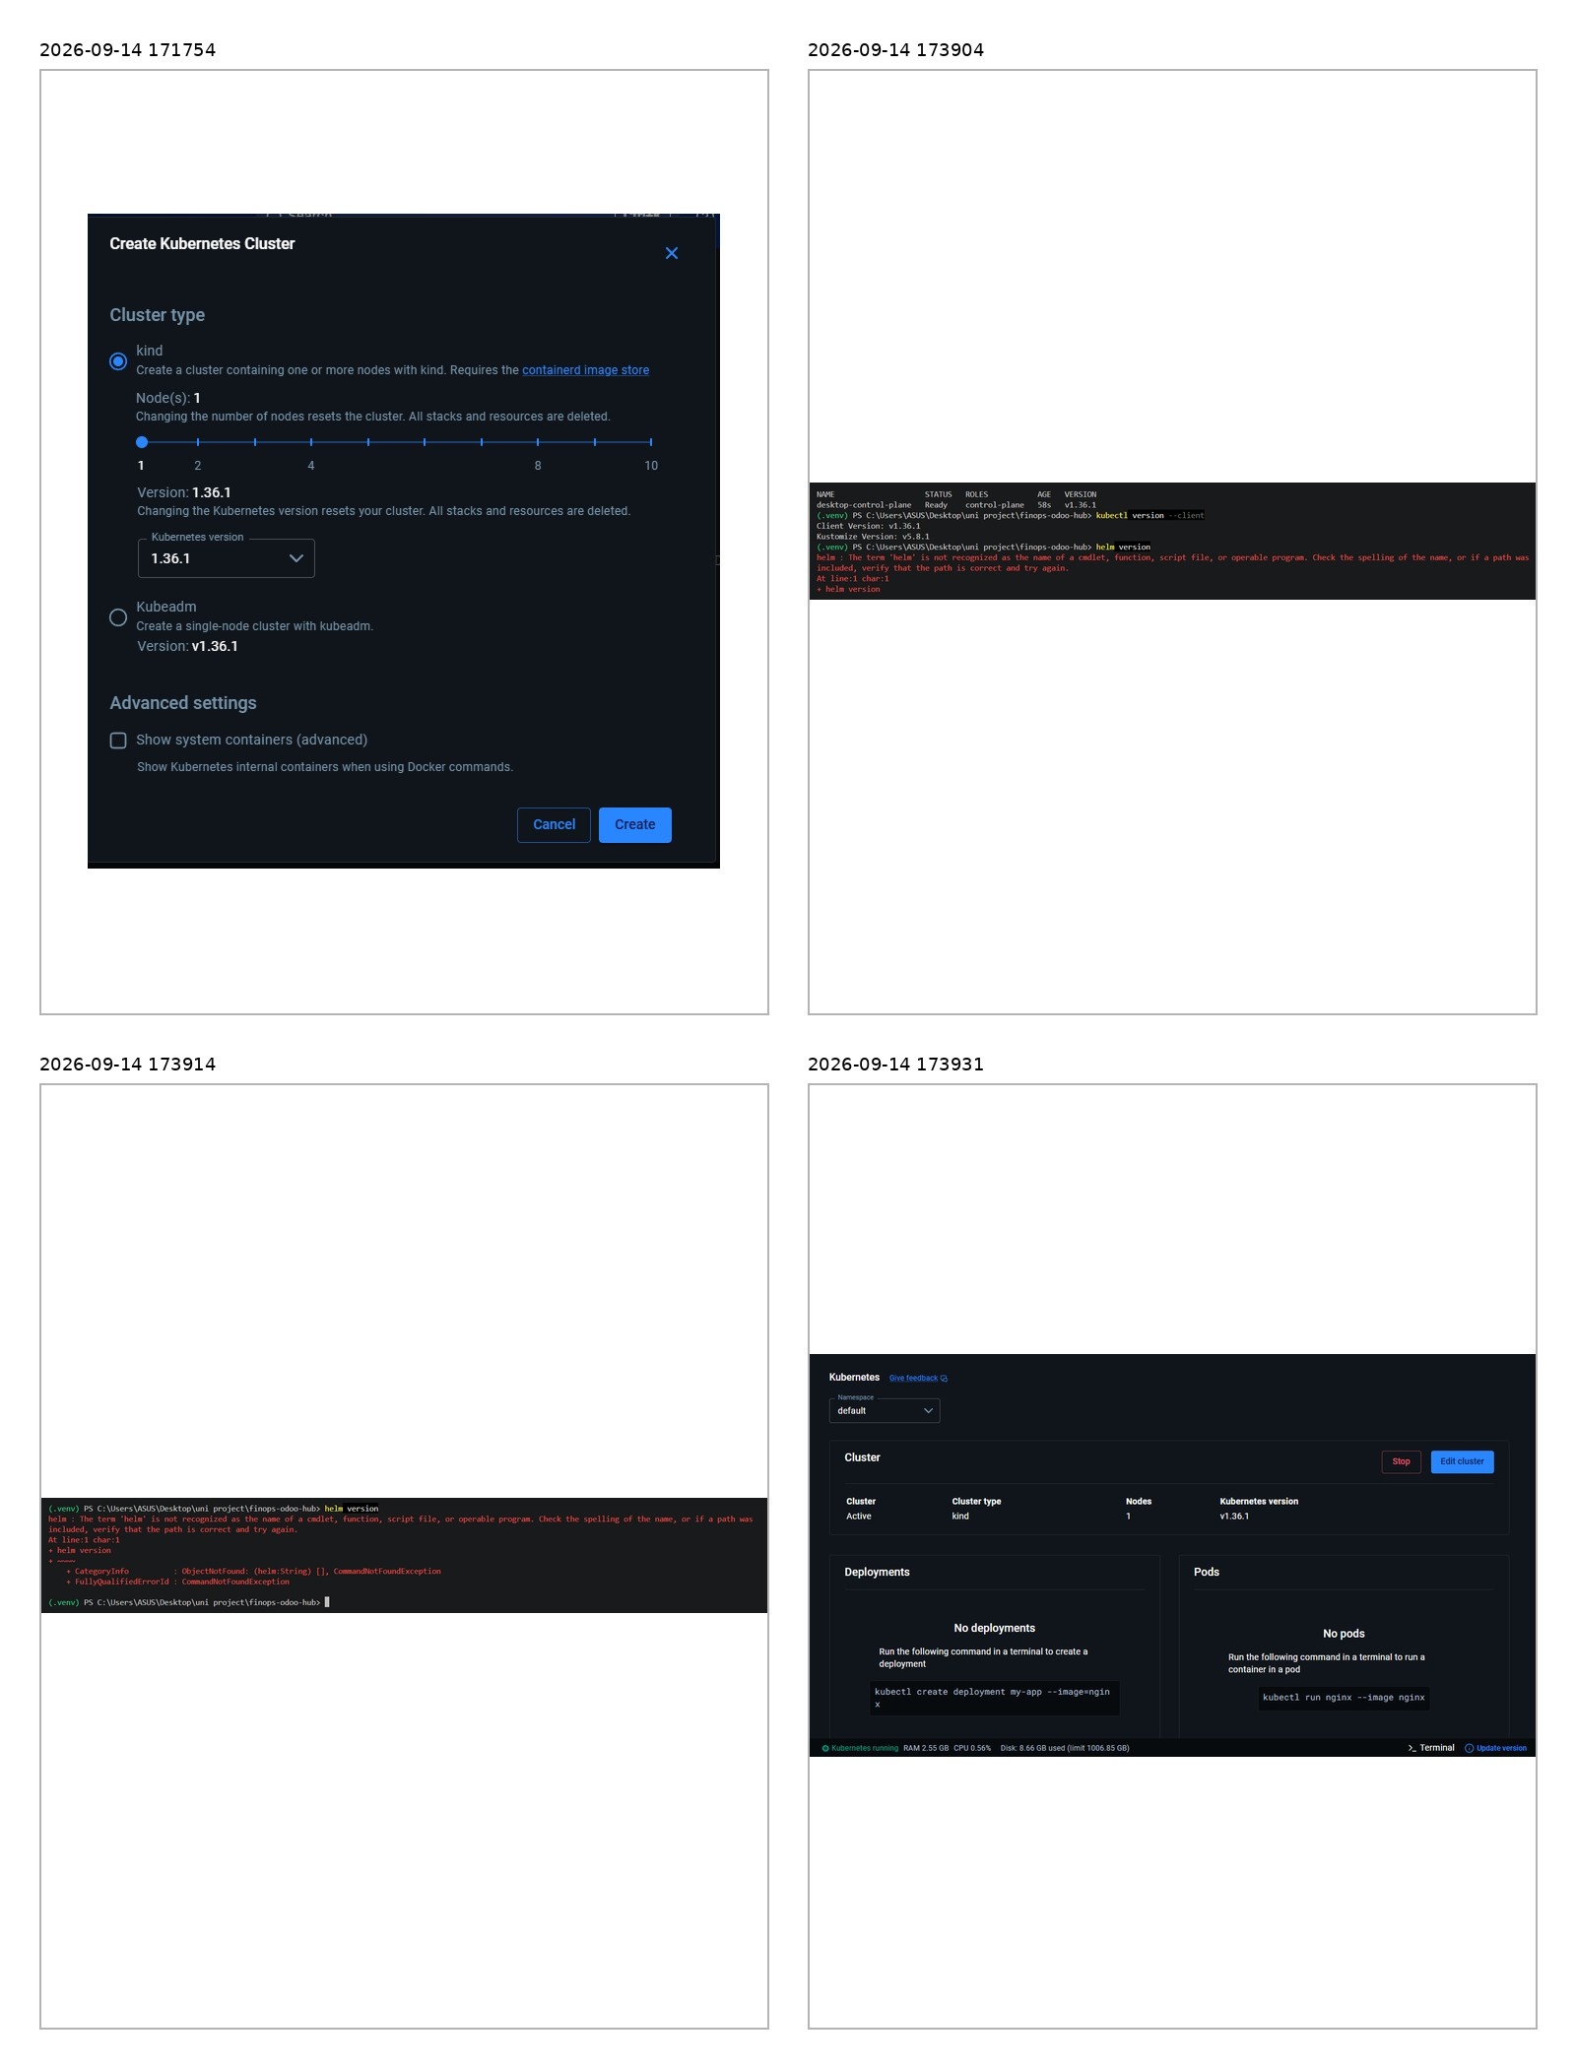
شکل پ-7. مجموعه تصاویر تکمیلی اجرای پروژه - بخش 7

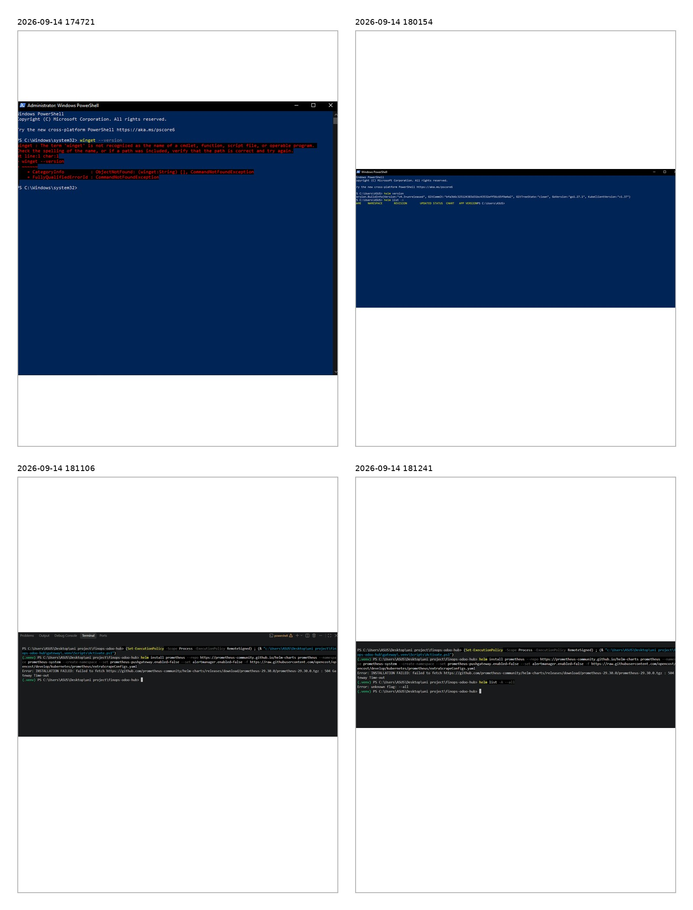
شکل پ-8. مجموعه تصاویر تکمیلی اجرای پروژه - بخش 8

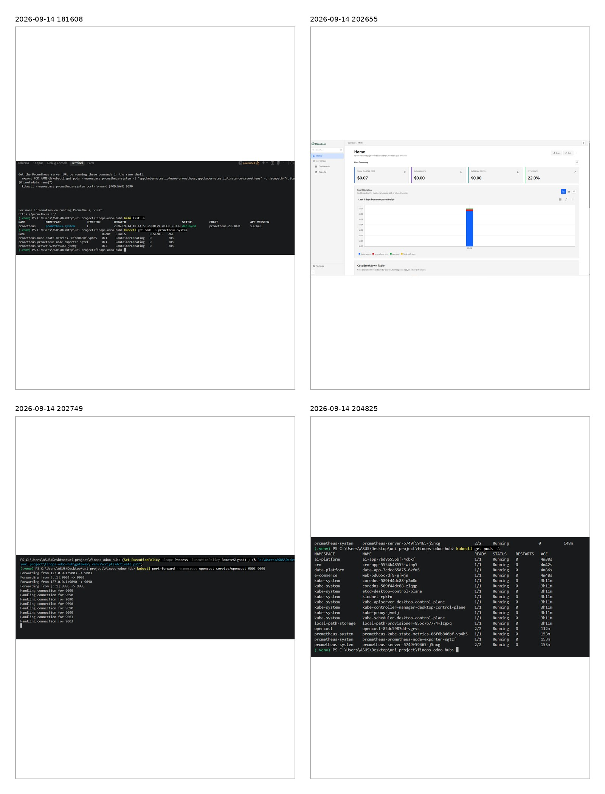
شکل پ-9. مجموعه تصاویر تکمیلی اجرای پروژه - بخش 9

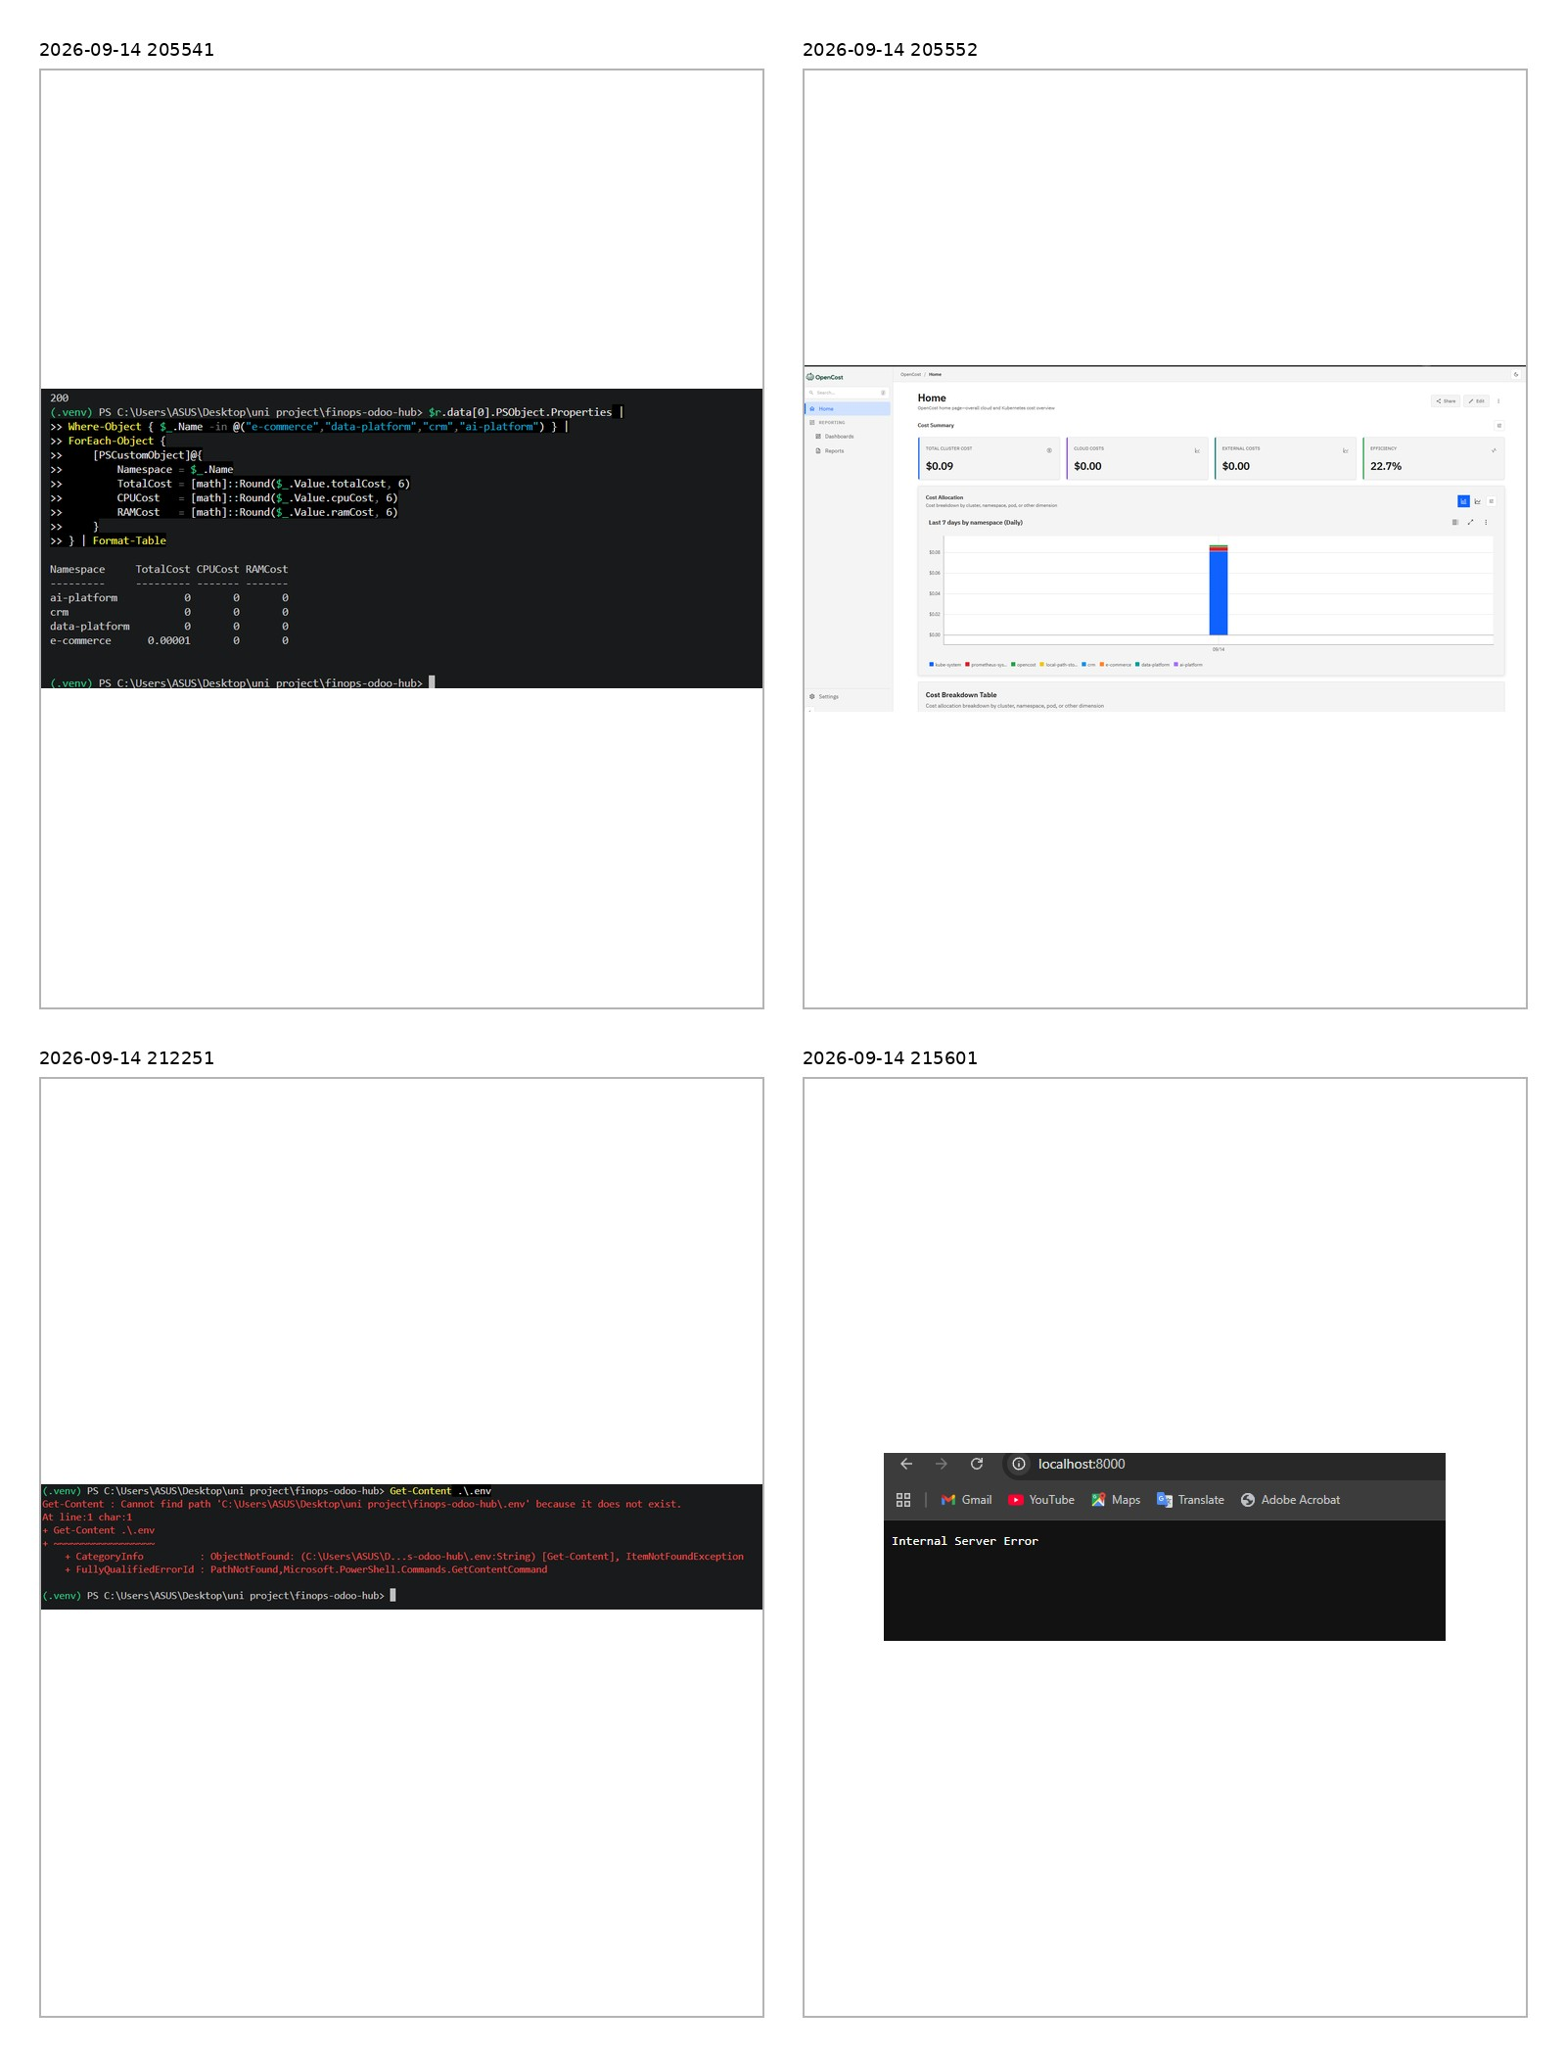
شکل پ-10. مجموعه تصاویر تکمیلی اجرای پروژه - بخش 10

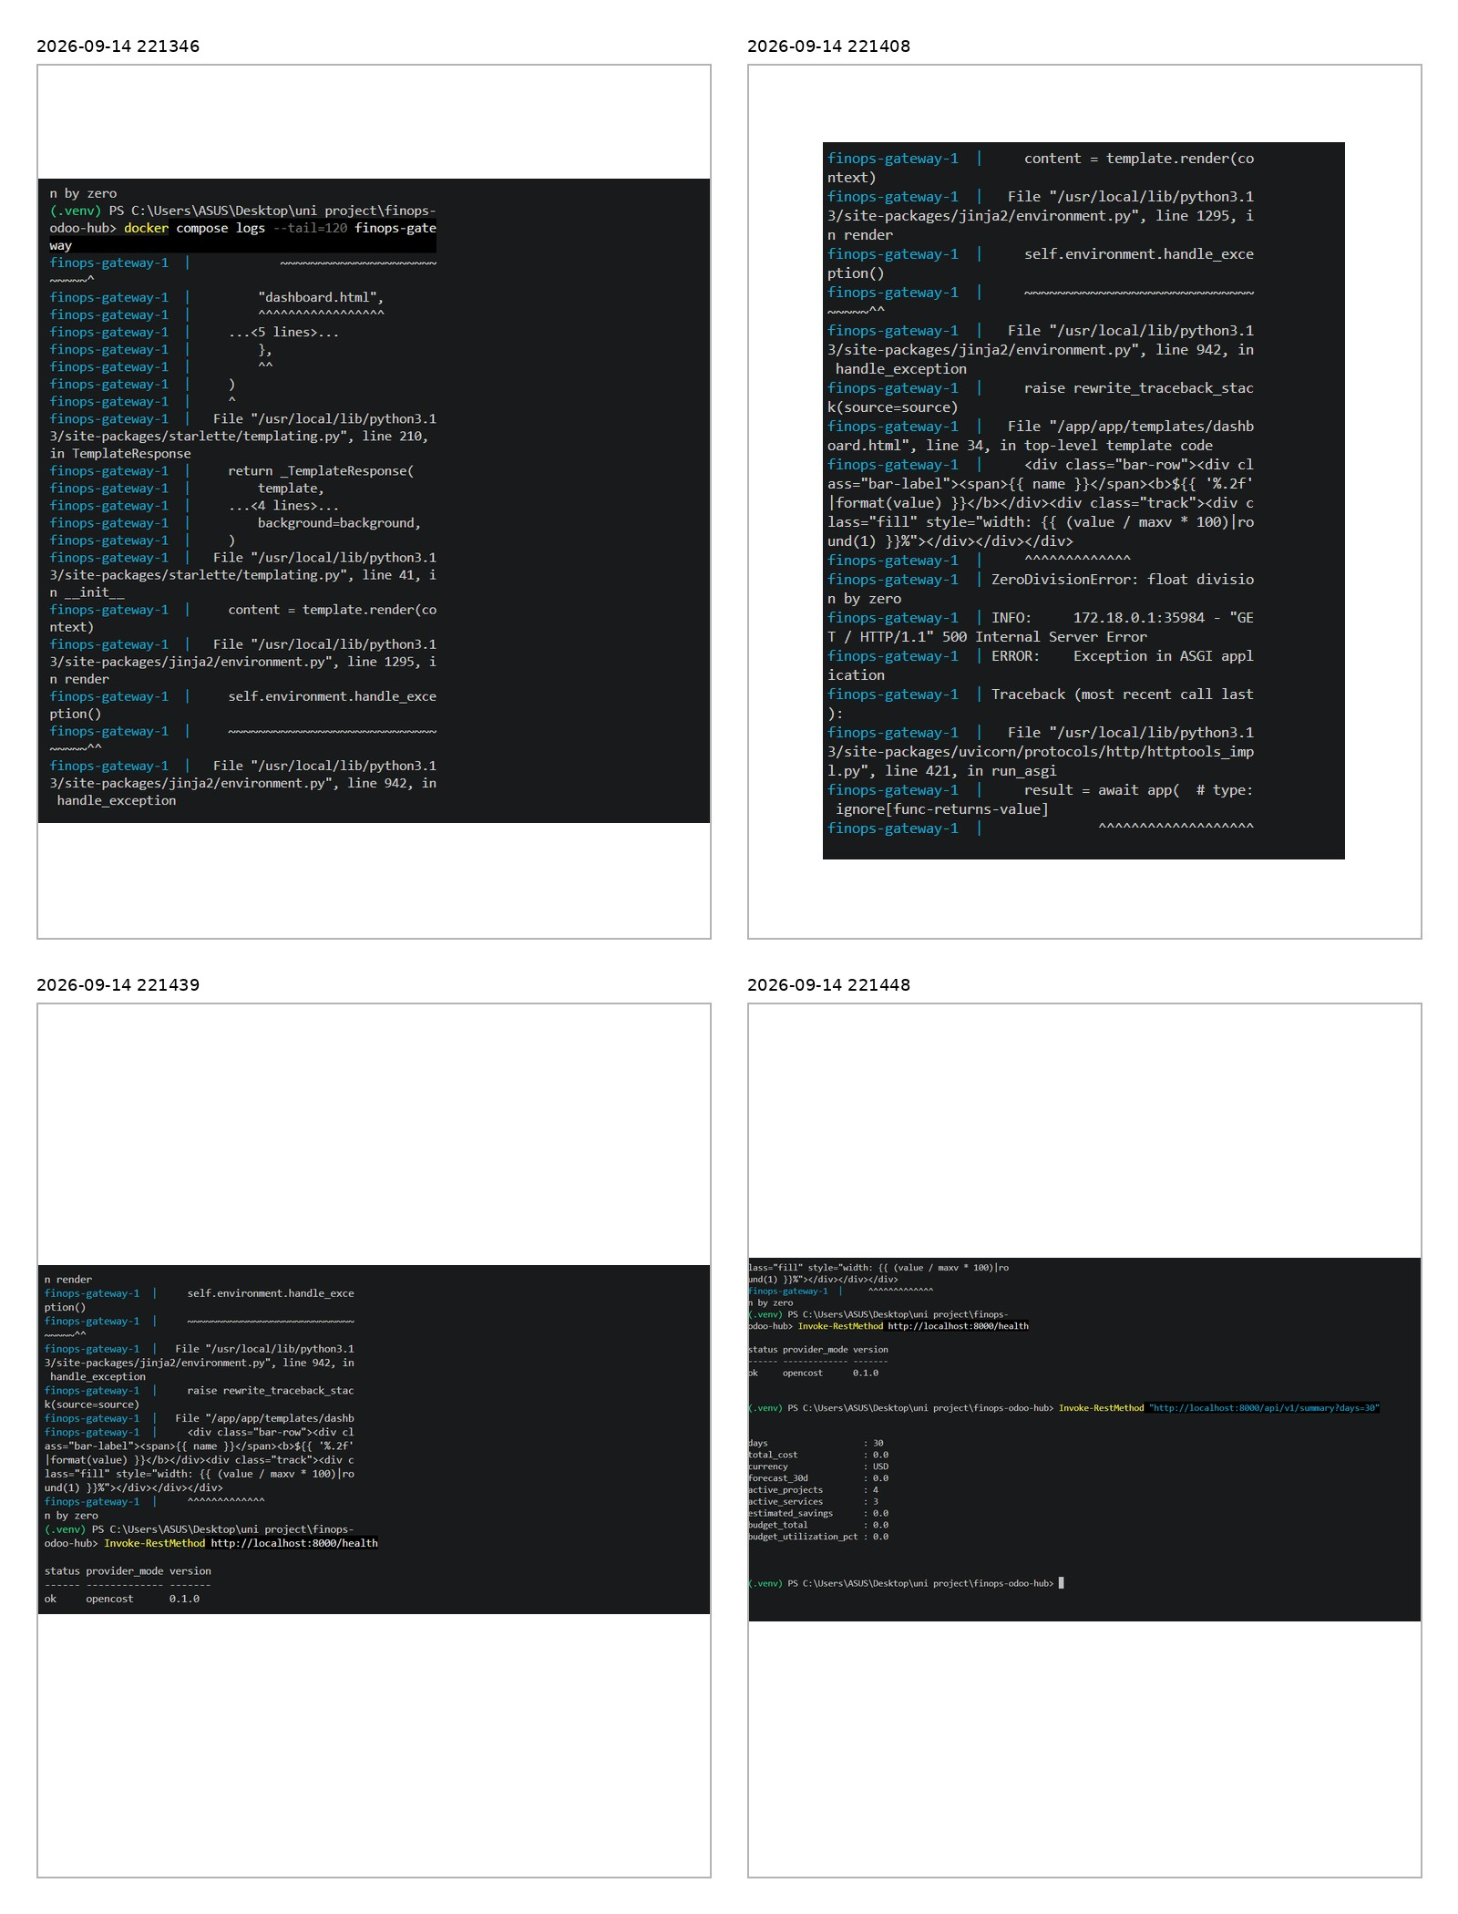
شکل پ-11. مجموعه تصاویر تکمیلی اجرای پروژه - بخش 11

